UNIVERSIDAD NACIONAL MAYOR DE SAN MARCOS
Universidad del Perú, Decana de América
Facultad de Ingeniería de Sistemas e Informática
Escuela Profesional de Ingeniería de Software

PROYECTO FINAL DEL CURSO DE ARQUITECTURA DE SOFTWARE
LUPA DE RED
Aplicación móvil Android para el inventario, la administración de direcciones IP y el diagnóstico de la red doméstica
Desarrollo basado en RUP y Scrum

Docente
Dra. Rosa Menéndez Mueras
Autor
Darwin Jostein Rojas Rojas
Lima, Perú
Noviembre de 2026

Tabla de contenidos

Si el índice aparece vacío, haga clic derecho sobre él y elija «Actualizar campos» (o presione F9) en Microsoft Word.

Resumen
El presente trabajo documenta el análisis, diseño y construcción de Lupa de Red, una aplicación móvil nativa para Android que permite a cualquier usuario descubrir qué dispositivos están conectados a su red WiFi, administrar las direcciones IP en uso, evaluar la exposición de cada equipo y diagnosticar fallas de conexión, con explicaciones en lenguaje sencillo para cada dato técnico.
El proyecto se desarrolló aplicando el Proceso Unificado Racional (RUP) como marco de modelado y documentación, y Scrum como marco de gestión iterativa del trabajo. Se elaboraron el modelo de casos de uso del negocio, el documento visión, las tarjetas de requisitos (SRS), la matriz de trazabilidad, el modelo de casos de uso del sistema, el modelo de análisis, los modelos conceptual, lógico y físico de la base de datos, y la propuesta documentaria de Scrum (Product Backlog, Sprint Backlog, Definición de Terminado y Burndown Chart).
Se automatizaron tres procesos clave: el escaneo y descubrimiento de la red, la identificación y registro del inventario de dispositivos, y la evaluación de seguridad de un equipo mediante el análisis de sus puertos. La solución combina cinco métodos de descubrimiento en paralelo (TCP no bloqueante, ICMP, NetBIOS, mDNS y SSDP) y una segunda pasada para los equipos que no responden; en una red simulada de 30 equipos, el escaneo completo tardó alrededor de 5 segundos y encontró la totalidad de ellos.
Palabras clave: RUP, Scrum, casos de uso, arquitectura de software, Android, Kotlin, Jetpack Compose, redes locales, escáner de red.

1. Introducción
En la mayoría de los hogares peruanos el WiFi conecta hoy celulares, computadoras, televisores, impresoras, cámaras y otros aparatos inteligentes. Sin embargo, el usuario promedio no sabe cuántos equipos hay en su red, si alguno es desconocido o por qué la conexión se vuelve lenta. Las aplicaciones existentes suelen mostrar datos técnicos (IP, puertos, latencia) sin explicarlos, limitan la cantidad de escaneos gratuitos o interrumpen el uso con publicidad.
Lupa de Red responde a esa necesidad con una propuesta centrada en tres pilares: visibilidad (conocer todos los dispositivos y direcciones IP), control (organizar, nombrar y vigilar los equipos) e inteligencia (detectar cambios y explicar los posibles problemas). Su filosofía se resume en una frase: «No solo escanees tu red: entiende lo que pasa en ella».

Objetivo general
Desarrollar una aplicación móvil Android que permita inventariar, administrar y diagnosticar la red local del usuario de forma rápida, privada y comprensible, aplicando RUP y Scrum.

Objetivos específicos
- Modelar el negocio de la gestión de la red doméstica e identificar sus actores y casos de uso.
- Especificar los requisitos funcionales y no funcionales mediante el documento visión, tarjetas SRS y una matriz de trazabilidad.
- Diseñar el modelo de análisis, la arquitectura en capas y la base de datos (modelos conceptual, lógico y físico).
- Automatizar tres procesos clave: escaneo y descubrimiento, identificación y registro, y evaluación de seguridad.
- Gestionar la construcción con Scrum, mediante Product Backlog, Sprint Backlog, Definición de Terminado y Burndown Chart.

Alcance
El alcance comprende la versión 1.0 de la aplicación para Android 8.0 (API 26) a Android 16 (API 36), que funciona sin servidor propio: el escaneo se ejecuta en el teléfono y los datos de la red se guardan únicamente en él. Quedan fuera del alcance la versión para iOS, la vigilancia en segundo plano y el plan de pago (Pro), que se documentan como trabajo futuro.

Estructura del documento
El capítulo 2 presenta la fundamentación teórica con un ejemplo por cada tema. El capítulo 3 desarrolla el caso de estudio según los modelos exigidos por el Proceso Unificado y la propuesta documentaria de Scrum. Los capítulos 4 y 5 recogen las conclusiones y recomendaciones.

2. Fundamentación teórica
Este capítulo resume los conceptos que sustentan el proyecto. Cada tema incluye un ejemplo breve aplicado a Lupa de Red.

2.1. Proceso Unificado Racional (RUP)
RUP es un proceso de ingeniería de software dirigido por casos de uso, centrado en la arquitectura, iterativo e incremental (Kruchten, 2003). Organiza el ciclo de vida en cuatro fases, cada una cerrada por un hito, y en disciplinas que se ejecutan con distinta intensidad en cada iteración.
Tabla 1. Fases de RUP y sus hitos
Fase | Propósito | Hito de cierre
Inicio | Definir la visión, el alcance, los actores y los riesgos principales. | Objetivos del ciclo de vida (LCO)
Elaboración | Estabilizar los requisitos y validar una arquitectura ejecutable. | Arquitectura del ciclo de vida (LCA)
Construcción | Desarrollar y probar el producto completo en iteraciones. | Capacidad operativa inicial (IOC)
Transición | Entregar el producto a los usuarios y corregir lo observado. | Versión del producto (PR)

Las disciplinas principales son: modelado del negocio, requisitos, análisis y diseño, implementación, pruebas y despliegue; y, como soporte, gestión de configuración, gestión del proyecto y entorno.
Ejemplo
En Lupa de Red, la fase de Inicio produjo el documento visión y el modelo de casos de uso del negocio; la de Elaboración validó el motor de escaneo como arquitectura ejecutable (prototipo que encontró 30 de 30 equipos en una red simulada); y la de Construcción se organizó en sprints de Scrum.

2.2. UML y modelo de casos de uso
El Lenguaje Unificado de Modelado (UML) es la notación estándar para visualizar, especificar y documentar sistemas de software. Un caso de uso describe una secuencia de acciones que el sistema realiza para producir un resultado de valor para un actor (Jacobson, Booch y Rumbaugh, 1999). Entre casos de uso existen dos relaciones principales:
- «include»: el caso base siempre incorpora el comportamiento del caso incluido.
- «extend»: el caso extensor agrega comportamiento opcional al caso base, bajo una condición.
Ejemplo
El caso CU-15 Mostrar anuncio extiende a CU-01 Escanear la red: solo ocurre cuando se cumple la condición de frecuencia (a partir del cuarto escaneo y como máximo uno cada tres).

2.3. Modelado del negocio
El modelado del negocio describe cómo funciona la organización o el dominio antes de automatizarlo. Su artefacto principal es el Modelo de Casos de Uso del Negocio (MCUN), que muestra a los actores del negocio (quienes reciben valor) y los procesos que el negocio realiza para ellos. Se complementa con el modelo de objetos del negocio, que identifica a los trabajadores y entidades que participan.
Ejemplo
En el dominio de la red doméstica, el actor Usuario doméstico se beneficia del proceso CUN-02 Detectar dispositivos desconocidos; antes de la app, ese proceso era manual: entrar al panel del router y revisar la lista de clientes DHCP.

2.4. Ingeniería de requisitos
La ingeniería de requisitos obtiene, especifica, valida y gestiona lo que el sistema debe hacer. En este proyecto se utilizan cuatro artefactos:
- Documento visión: define el problema, los interesados, las necesidades y las características de alto nivel del producto.
- Requisitos funcionales y no funcionales: los primeros describen servicios del sistema; los segundos, atributos de calidad como rendimiento, seguridad o usabilidad (ISO/IEC/IEEE 29148:2018).
- Tarjetas SRS: fichas que especifican cada requisito con su identificador, prioridad, descripción, entradas, resultado y criterio de aceptación.
- Matriz de trazabilidad: relaciona cada necesidad con los requisitos, casos de uso, componentes y pruebas, para comprobar que nada queda sin cubrir.
Ejemplo
La necesidad «saber si hay intrusos en mi WiFi» se traza al requisito RF-09 Marcar dispositivos como conocidos y avisar de los nuevos, al caso de uso CU-07, al componente DeviceRepository.applyScan() y a la prueba funcional que verifica el evento «NUEVO».

2.5. Modelo de análisis
El modelo de análisis traduce los casos de uso a una primera estructura de objetos, independiente de la tecnología. Usa tres estereotipos de clases (Jacobson et al., 1999):
Tabla 2. Estereotipos de clases de análisis
Estereotipo | Responsabilidad | Ejemplo en Lupa de Red
Interfaz (boundary) | Interacción entre el sistema y los actores o sistemas externos. | PantallaRed, InterfazRedLocal
Control (control) | Coordina la lógica de un caso de uso. | ControlEscaneo, InspectorEquipo
Entidad (entity) | Información persistente del dominio. | Dispositivo, Escaneo, Evento

La realización de cada caso de uso se representa con un diagrama de colaboración (o de robustez), donde los mensajes numerados muestran el orden de las interacciones.

2.6. Diseño de bases de datos
El diseño de la base de datos avanza en tres niveles de abstracción (Elmasri y Navathe, 2016):
- Modelo conceptual: entidades, atributos y relaciones del dominio, sin decisiones técnicas (diagrama de clases o entidad-relación).
- Modelo lógico: tablas, claves primarias y foráneas y normalización (hasta la tercera forma normal), independiente del gestor.
- Modelo físico: implementación en un gestor concreto: tipos de datos, índices, restricciones y decisiones de rendimiento.
Ejemplo
Lógicamente, los puertos abiertos de un dispositivo forman la tabla PUERTO_ABIERTO (relación 1 a muchos). En el modelo físico de SQLite se guardan como una lista en la columna devices.open_ports, porque siempre se leen junto con el dispositivo y la lista es corta (desnormalización controlada).

2.7. Scrum
Scrum es un marco de trabajo ligero para generar valor mediante soluciones adaptativas a problemas complejos (Schwaber y Sutherland, 2020). Se basa en tres pilares (transparencia, inspección y adaptación) y define:
Tabla 3. Elementos de Scrum
Elemento | Componentes
Roles (Scrum Team) | Product Owner, Scrum Master y Developers.
Eventos | Sprint, Sprint Planning, Daily Scrum, Sprint Review y Sprint Retrospective.
Artefactos | Product Backlog (meta del producto), Sprint Backlog (objetivo del sprint) e Incremento (Definición de Terminado).
Herramientas complementarias | Historias de usuario, puntos de historia, tablero Kanban, velocidad y Burndown Chart.

Ejemplo
La historia de usuario «Como usuario quiero ver los dispositivos apenas responden, para no esperar a que termine el escaneo» se estimó en 5 puntos y entró en el Sprint 1.

2.8. Arquitectura de aplicaciones Android
Google recomienda separar la interfaz de la lógica y de los datos, con un flujo de datos unidireccional: la capa de interfaz muestra un estado que expone el ViewModel, y los eventos del usuario regresan al ViewModel, que consulta las capas de dominio y de datos (Android Developers, 2025). Este patrón se conoce como MVVM (Model–View–ViewModel).
Ejemplo
En Lupa de Red, HomeScreen (vista, Jetpack Compose) observa el StateFlow de MainViewModel; cuando el usuario toca «Escanear», el ViewModel llama a NetworkScanner (dominio) y guarda el resultado con DeviceRepository (datos).

2.9. Fundamentos de redes locales
Una red local usa direcciones IPv4 privadas (por ejemplo, 192.168.1.0/24, con 254 direcciones utilizables). El router actúa como puerta de enlace y suele asignar las direcciones por DHCP. Para descubrir equipos, un escáner puede apoyarse en varios protocolos:
Tabla 4. Protocolos utilizados para el descubrimiento
Protocolo | Funcionamiento | Qué aporta
TCP | Se intenta conectar a puertos comunes; una respuesta de «conexión rechazada» también prueba que el equipo existe. | Detecta equipos con el ping bloqueado y sus puertos abiertos.
ICMP (ping) | Mensaje de eco que el equipo responde. | Presencia y latencia.
NetBIOS (UDP 137) | Consulta de estado del nombre. | Nombre de equipos Windows y NAS.
mDNS / DNS-SD (UDP 5353) | Los equipos anuncian su nombre y servicios (RFC 6762 y 6763). | Nombres «.local» y servicios (Chromecast, impresoras, AirPlay).
SSDP / UPnP (UDP 1900) | Búsqueda multicast M-SEARCH y ficha XML del equipo. | Marca, modelo y nombre amigable de TVs, consolas y routers.
DNS inverso | Consulta PTR al router. | Nombre que el equipo dio al conectarse.

Ejemplo
Un iPhone en reposo no responde al ping, pero anuncia iPhone-de-Ana.local por mDNS y tiene abierto el puerto TCP 62078. Combinando métodos, la app lo encuentra y lo clasifica como Celular.

3. Caso de estudio: Lupa de Red

3.1. Descripción del proyecto y problemática
Lupa de Red es un proyecto de desarrollo propio, orientado a publicarse en Google Play para el público hispanohablante, comenzando por Latinoamérica. Sus usuarios son personas que administran la red de su hogar o de una pequeña oficina, con o sin conocimientos técnicos.
Al revisar aplicaciones similares (Fing, WiFiman y NetX Network Tools) y las opiniones de sus usuarios, se identificaron cuatro problemas recurrentes que el proyecto busca resolver:
Tabla 5. Problemas observados y respuesta propuesta
Problema observado | Respuesta de Lupa de Red
Límites de escaneos gratuitos y funciones básicas de pago. | Escaneos ilimitados y gratuitos; lo básico nunca se cobra.
Dispositivos que no se detectan o tardan en aparecer. | Cinco métodos en paralelo, segunda pasada y resultados en vivo.
Información técnica sin explicación. | Botón de explicación en cada dato y glosario «¿Qué estoy viendo?».
Nombres y configuraciones que se pierden al volver a escanear. | Inventario persistente e identidad por nombre en la red.
Publicidad que interrumpe el escaneo. | Máximo un anuncio cada tres escaneos, mostrado al iniciar y con el escaneo corriendo detrás.

Restricción técnica relevante
Desde Android 10 las aplicaciones no pueden leer la dirección MAC de otros dispositivos. Por ello la identidad de cada equipo se basa en su nombre en la red y en el nombre que le asigna el usuario, no en la MAC.

3.2. Modelo del negocio (MCUN)
El negocio modelado es la gestión de la red doméstica: el conjunto de actividades que realiza una persona para saber qué equipos usan su WiFi, mantenerla ordenada y segura, y resolver fallas de conexión.

3.2.1. Actores del negocio
Tabla 6. Actores del negocio
Actor | Descripción | Interés principal
Usuario doméstico | Persona que tiene WiFi en casa y administra sus equipos. | Saber quién está conectado y por qué la red falla.
Técnico de redes | Persona que da soporte a hogares o pequeñas oficinas. | Inventariar equipos, revisar IPs y puertos con rapidez.
Proveedor de Internet | Empresa que brinda el servicio de Internet (actor secundario). | Recibir reportes de fallas bien diagnosticadas.

3.2.2. Diagrama de casos de uso del negocio
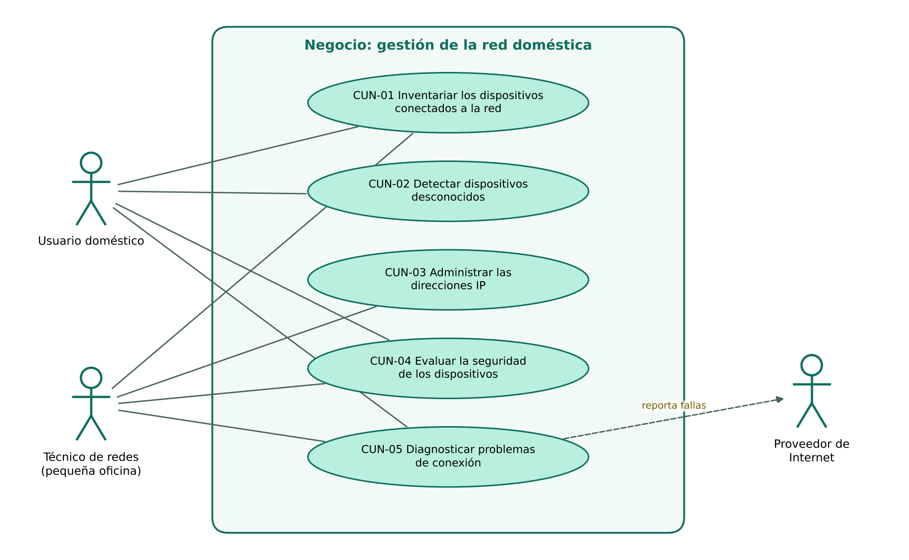
Figura 1. Modelo de casos de uso del negocio: gestión de la red doméstica.

3.2.3. Descripción de los casos de uso del negocio
Tabla 7. Casos de uso del negocio: situación actual y propuesta
Código | Caso de uso del negocio | Situación actual (sin la app) | Situación propuesta
CUN-01 | Inventariar los dispositivos conectados | Entrar al panel del router, buscar la lista DHCP y adivinar qué es cada equipo. | Un escaneo identifica cada equipo, su tipo y nombre, y lo guarda.
CUN-02 | Detectar dispositivos desconocidos | Revisar la lista del router de vez en cuando y comparar de memoria. | La app marca los equipos nuevos y registra cuándo aparecen.
CUN-03 | Administrar las direcciones IP | Probar IPs al azar antes de fijar una a la impresora o cámara. | El IP Manager muestra las IPs en uso, vistas antes y sin respuesta.
CUN-04 | Evaluar la seguridad de los dispositivos | Requiere herramientas técnicas (por ejemplo, nmap en una PC). | Análisis de puertos con explicación y nivel de riesgo.
CUN-05 | Diagnosticar problemas de conexión | Reiniciar el router y llamar al proveedor sin datos. | Diagnóstico de señal, router, Internet y DNS con recomendaciones.

3.3. Análisis de requerimientos

3.3.1. Documento visión
Tabla 8. Documento visión: posicionamiento del producto
Posicionamiento
Para | Personas que administran la red WiFi de su hogar o de una pequeña oficina.
Que | Necesitan saber qué equipos están conectados, detectar intrusos y entender por qué falla su conexión.
El producto | Lupa de Red es una aplicación móvil Android.
Que | Descubre todos los dispositivos de la red, los identifica, los recuerda y explica cada dato en lenguaje sencillo.
A diferencia de | Escáneres que limitan los escaneos, muestran datos sin explicar o interrumpen con publicidad.
Nuestro producto | Ofrece escaneos ilimitados, inventario persistente, explicaciones en cada dato y anuncios que no interrumpen.
Tabla 9. Interesados y necesidades
Código | Necesidad | Interesado | Prioridad
N1 | Saber qué dispositivos están conectados a la red. | Usuario, técnico | Alta
N2 | Detectar dispositivos desconocidos (posibles intrusos). | Usuario | Alta
N3 | Entender la información técnica sin ser experto. | Usuario | Alta
N4 | Organizar las direcciones IP y acceder a los equipos. | Técnico | Media
N5 | Encontrar la causa de una conexión lenta o caída. | Usuario, técnico | Media
N6 | Usar una app gratuita, privada y sin anuncios molestos. | Usuario | Alta
Tabla 10. Características del producto (alto nivel)
Característica | Necesidades que atiende
Escaneo multi-método con resultados en vivo | N1
Inventario persistente con nombres personalizados | N1, N3
Avisos de dispositivos nuevos e historial de cambios | N2
IP Manager y análisis de una IP | N4
Análisis de puertos con nivel de riesgo | N3, N5
Diagnóstico de conexión | N5
Explicaciones en cada dato y glosario | N3
Publicidad no intrusiva y datos solo en el teléfono | N6
Restricciones: Android 8.0 o superior; conexión WiFi o Ethernet a la red que se desea revisar; uso exclusivo en redes propias o autorizadas; sin servidor propio.

3.3.2. Requisitos funcionales
La Tabla siguiente resume los 19 requisitos funcionales. Su especificación completa se presenta en las tarjetas SRS (apartado 3.3.4).
Tabla 11. Requisitos funcionales
ID | Requisito funcional | Prioridad | Caso de uso
RF-01 | Detectar la red local actual. El sistema debe identificar la red WiFi o Ethernet activa y obtener la IP del teléfono, la máscara, el rango a escanear, la IP del router y los servidores DNS, sin solicitar permiso de ubicación. | Alta | CU-01
RF-02 | Escanear la red con varios métodos. El sistema debe revisar todas las IPs del rango combinando en paralelo TCP no bloqueante (16 puertos), ping, NetBIOS, mDNS y SSDP, y hacer una segunda pasada con mayor tiempo de espera para las IPs sin respuesta. | Alta | CU-01
RF-03 | Mostrar resultados en tiempo real. El sistema debe mostrar cada equipo apenas responde, junto con la fase, el porcentaje de avance y una animación de carga, y permitir detener el escaneo. | Alta | CU-01, CU-02
RF-04 | Identificar nombre, marca y tipo. El sistema debe obtener el nombre del equipo (mDNS, NetBIOS, DNS inverso o UPnP), su fabricante y modelo cuando se anuncian, y clasificarlo en un tipo (router, celular, computadora, TV, impresora, cámara, etc.). | Alta | CU-02, CU-03
RF-05 | Guardar el inventario por red. El sistema debe guardar los dispositivos de cada red y mostrarlos al abrir la app, separados en «En línea» y «Vistos antes», con la fecha de la última detección. | Alta | CU-02
RF-06 | Reconocer un equipo que cambió de IP. El sistema debe reconocer a un dispositivo por su nombre en la red aunque haya recibido otra IP, conservar sus datos y registrar el cambio. | Media | CU-01
RF-07 | Asignar un nombre personalizado. El usuario debe poder ponerle a cada dispositivo un nombre propio (por ejemplo, «Celular de mamá»), de hasta 40 caracteres. | Alta | CU-04
RF-08 | Corregir el tipo de dispositivo. El usuario debe poder elegir manualmente el tipo de un dispositivo o volver al tipo detectado automáticamente. | Baja | CU-05
RF-09 | Marcar como conocido y avisar de nuevos. El sistema debe marcar como conocidos los equipos del primer escaneo y avisar, al terminar cada escaneo posterior, de los dispositivos nuevos, permitiendo marcarlos como «Es mío». | Alta | CU-06, CU-07
RF-10 | Consultar el IP Manager. El sistema debe listar todas las IPs del rango con su estado, con filtros «En uso» (por defecto), «Vistas antes», «Sin respuesta» y «Todas», y contadores de cada grupo. | Media | CU-08
RF-11 | Analizar una IP ingresada. El usuario debe poder escribir una IP privada y obtener si responde, la latencia (4 mediciones), la pérdida de paquetes, sus nombres y sus puertos abiertos. | Media | CU-09
RF-12 | Analizar puertos con nivel de riesgo. El sistema debe revisar alrededor de 70 puertos comunes de un dispositivo y explicar cada puerto abierto: servicio, qué significa, nivel de riesgo (normal, bajo, revisar, alto) y consejo. | Media | CU-10
RF-13 | Diagnosticar la conexión. El sistema debe evaluar la señal WiFi, la respuesta del router, la salida a Internet y el DNS, e indicar dónde está el problema y qué hacer. | Media | CU-11
RF-14 | Consultar el historial. El sistema debe registrar y mostrar los eventos «Nuevo», «Volvió», «Se fue» y «Cambió de IP», así como la lista de escaneos con su duración y resultados. | Media | CU-12
RF-15 | Explicar los datos técnicos. Cada dato técnico (IP, router, latencia, puertos, métodos de detección) debe tener un botón de información con su explicación, y la app debe ofrecer un glosario «¿Qué estoy viendo?». | Alta | CU-13
RF-16 | Mostrar anuncios con política de frecuencia. El sistema debe mostrar un anuncio intersticial solo al iniciar un escaneo, a partir del cuarto, como máximo uno cada tres escaneos y con al menos 3 minutos entre anuncios; el escaneo continúa detrás del anuncio. | Media | CU-15
RF-17 | Gestionar el consentimiento de privacidad. El sistema debe solicitar el consentimiento para anuncios donde la ley lo exija y permitir cambiarlo desde «Ajustes y privacidad». | Alta | CU-14
RF-18 | Eliminar datos. El usuario debe poder olvidar un dispositivo o borrar todos los datos guardados, previa confirmación. | Media | CU-14
RF-19 | Abrir el panel web del equipo. El sistema debe ofrecer abrir en el navegador la configuración del router o la página web de un dispositivo que tenga un puerto web abierto (80, 443, 8080, 8443, 5000 o 5001). | Baja | CU-03

3.3.3. Requisitos no funcionales
Tabla 12. Requisitos no funcionales
ID | Atributo | Descripción | Prioridad
RNF-01 | Rendimiento | El escaneo de una red /24 debe completarse en 15 segundos o menos en una red doméstica típica, y cada equipo debe verse en pantalla en menos de 1 segundo desde que responde. | Alta
RNF-02 | Usabilidad | Escanear debe requerir como máximo 2 toques desde que se abre la app, y todo dato técnico debe tener una explicación accesible. | Alta
RNF-03 | Privacidad | Los datos de la red local (IPs, nombres, puertos e historial) no deben salir del teléfono; la app no debe pedir permiso de ubicación. | Alta
RNF-04 | Seguridad | El análisis manual solo debe aceptar IPs privadas; los lectores de paquetes deben descartar datos mal formados sin cerrarse la app. | Alta
RNF-05 | Compatibilidad | La app debe funcionar desde Android 8.0 (API 26) hasta Android 16 (API 36), en modo claro y oscuro. | Alta
RNF-06 | Disponibilidad | El escaneo, el inventario y el historial deben funcionar sin conexión a Internet. | Media
RNF-07 | Mantenibilidad | El código debe seguir una arquitectura en capas (MVVM); el motor de red debe ser Kotlin puro y contar con pruebas unitarias. | Media
RNF-08 | Cumplimiento | La app debe cumplir las políticas de Google Play: nivel de API objetivo vigente, Seguridad de los datos, consentimiento de anuncios y política de privacidad. | Alta

3.3.4. Tarjetas SRS
Cada tarjeta especifica un requisito funcional con su prioridad, entradas, resultado esperado, criterio de aceptación y trazabilidad.
RF-01 · Detectar la red local actual
Prioridad | Alta
Actor | Usuario
Descripción | El sistema debe identificar la red WiFi o Ethernet activa y obtener la IP del teléfono, la máscara, el rango a escanear, la IP del router y los servidores DNS, sin solicitar permiso de ubicación.
Entrada | Estado de conectividad del sistema operativo.
Resultado | Tarjeta «Tu red» con rango, router e IP del teléfono.
Criterio de aceptación | Con WiFi activo muestra los tres datos; sin WiFi muestra el aviso «No estás conectado a un WiFi». Si la red es mayor que /22, escanea el /24 del teléfono y lo informa.
Trazabilidad | N1 · CUN-01 · CU-01

RF-02 · Escanear la red con varios métodos
Prioridad | Alta
Actor | Usuario
Descripción | El sistema debe revisar todas las IPs del rango combinando en paralelo TCP no bloqueante (16 puertos), ping, NetBIOS, mDNS y SSDP, y hacer una segunda pasada con mayor tiempo de espera para las IPs sin respuesta.
Entrada | Rango de red (RF-01).
Resultado | Lista de equipos activos con método de detección, latencia y puertos.
Criterio de aceptación | Un equipo que solo rechaza conexiones TCP se reporta como activo. Una red /24 se completa en 15 s o menos en una red doméstica típica.
Trazabilidad | N1 · CUN-01 · CU-01

RF-03 · Mostrar resultados en tiempo real
Prioridad | Alta
Actor | Usuario
Descripción | El sistema debe mostrar cada equipo apenas responde, junto con la fase, el porcentaje de avance y una animación de carga, y permitir detener el escaneo.
Entrada | Eventos del motor de escaneo.
Resultado | Lista actualizada al menos cada 300 ms.
Criterio de aceptación | El primer equipo aparece antes de terminar la fase 1; «Detener» cancela todos los sockets sin cerrar la app.
Trazabilidad | N1, N3 · CUN-01 · CU-01, CU-02

RF-04 · Identificar nombre, marca y tipo
Prioridad | Alta
Actor | Usuario
Descripción | El sistema debe obtener el nombre del equipo (mDNS, NetBIOS, DNS inverso o UPnP), su fabricante y modelo cuando se anuncian, y clasificarlo en un tipo (router, celular, computadora, TV, impresora, cámara, etc.).
Entrada | Nombres, servicios y puertos detectados.
Resultado | Tipo de dispositivo con ícono y descripción.
Criterio de aceptación | Un equipo con servicio _googlecast._tcp se clasifica como TV o Parlante; el router siempre se identifica como tal.
Trazabilidad | N1, N3 · CUN-01 · CU-02, CU-03

RF-05 · Guardar el inventario por red
Prioridad | Alta
Actor | Usuario
Descripción | El sistema debe guardar los dispositivos de cada red y mostrarlos al abrir la app, separados en «En línea» y «Vistos antes», con la fecha de la última detección.
Entrada | Resultado de cada escaneo.
Resultado | Inventario persistente por red.
Criterio de aceptación | Al reabrir la app sin escanear se ven los dispositivos conocidos; un equipo apagado aparece como «visto hace X».
Trazabilidad | N1 · CUN-01 · CU-02

RF-06 · Reconocer un equipo que cambió de IP
Prioridad | Media
Actor | Usuario
Descripción | El sistema debe reconocer a un dispositivo por su nombre en la red aunque haya recibido otra IP, conservar sus datos y registrar el cambio.
Entrada | Clave de nombre del equipo.
Resultado | Mismo registro actualizado y evento «Cambió de IP».
Criterio de aceptación | El alias puesto por el usuario se mantiene después del cambio de IP.
Trazabilidad | N1, N4 · CUN-01 · CU-01

RF-07 · Asignar un nombre personalizado
Prioridad | Alta
Actor | Usuario
Descripción | El usuario debe poder ponerle a cada dispositivo un nombre propio (por ejemplo, «Celular de mamá»), de hasta 40 caracteres.
Entrada | Texto ingresado por el usuario.
Resultado | Nombre visible en todas las pantallas.
Criterio de aceptación | El nombre se conserva en los siguientes escaneos y al cerrar la app.
Trazabilidad | N1, N3 · CUN-01 · CU-04

RF-08 · Corregir el tipo de dispositivo
Prioridad | Baja
Actor | Usuario
Descripción | El usuario debe poder elegir manualmente el tipo de un dispositivo o volver al tipo detectado automáticamente.
Entrada | Tipo elegido de una lista.
Resultado | Ícono y tipo actualizados.
Criterio de aceptación | La opción «Automático» muestra entre paréntesis el tipo detectado.
Trazabilidad | N3 · CUN-01 · CU-05

RF-09 · Marcar como conocido y avisar de nuevos
Prioridad | Alta
Actor | Usuario
Descripción | El sistema debe marcar como conocidos los equipos del primer escaneo y avisar, al terminar cada escaneo posterior, de los dispositivos nuevos, permitiendo marcarlos como «Es mío».
Entrada | Comparación con el inventario guardado.
Resultado | Tarjeta «Se conectó un dispositivo nuevo» y evento «NUEVO».
Criterio de aceptación | Un equipo nunca visto aparece con la etiqueta «Sin revisar» hasta que el usuario lo marca como conocido.
Trazabilidad | N2 · CUN-02 · CU-06, CU-07

RF-10 · Consultar el IP Manager
Prioridad | Media
Actor | Usuario
Descripción | El sistema debe listar todas las IPs del rango con su estado, con filtros «En uso» (por defecto), «Vistas antes», «Sin respuesta» y «Todas», y contadores de cada grupo.
Entrada | Rango e inventario.
Resultado | Mapa de direcciones IP.
Criterio de aceptación | Abre filtrado en «En uso»; una IP sin respuesta ofrece «Analizar».
Trazabilidad | N4 · CUN-03 · CU-08

RF-11 · Analizar una IP ingresada
Prioridad | Media
Actor | Usuario
Descripción | El usuario debe poder escribir una IP privada y obtener si responde, la latencia (4 mediciones), la pérdida de paquetes, sus nombres y sus puertos abiertos.
Entrada | Dirección IPv4.
Resultado | Informe de la IP con explicaciones.
Criterio de aceptación | Rechaza IPs públicas con un mensaje explicativo; una IP que no responde se explica sin afirmar que está libre.
Trazabilidad | N4 · CUN-03, CUN-04 · CU-09

RF-12 · Analizar puertos con nivel de riesgo
Prioridad | Media
Actor | Usuario
Descripción | El sistema debe revisar alrededor de 70 puertos comunes de un dispositivo y explicar cada puerto abierto: servicio, qué significa, nivel de riesgo (normal, bajo, revisar, alto) y consejo.
Entrada | IP del dispositivo.
Resultado | Tarjetas de puertos con color según el riesgo.
Criterio de aceptación | El puerto 23 (Telnet) se muestra como «Riesgo alto» con su recomendación.
Trazabilidad | N3, N5 · CUN-04 · CU-10

RF-13 · Diagnosticar la conexión
Prioridad | Media
Actor | Usuario
Descripción | El sistema debe evaluar la señal WiFi, la respuesta del router, la salida a Internet y el DNS, e indicar dónde está el problema y qué hacer.
Entrada | Red actual.
Resultado | Cuatro resultados con estado (bien, atención, mal) y recomendaciones.
Criterio de aceptación | Si el router responde pero Internet no, el resultado señala al proveedor como posible causa.
Trazabilidad | N5 · CUN-05 · CU-11

RF-14 · Consultar el historial
Prioridad | Media
Actor | Usuario
Descripción | El sistema debe registrar y mostrar los eventos «Nuevo», «Volvió», «Se fue» y «Cambió de IP», así como la lista de escaneos con su duración y resultados.
Entrada | Eventos generados al guardar cada escaneo.
Resultado | Línea de tiempo de cambios en la red.
Criterio de aceptación | Cada evento muestra el dispositivo, la IP y hace cuánto ocurrió.
Trazabilidad | N2 · CUN-01, CUN-02 · CU-12

RF-15 · Explicar los datos técnicos
Prioridad | Alta
Actor | Usuario
Descripción | Cada dato técnico (IP, router, latencia, puertos, métodos de detección) debe tener un botón de información con su explicación, y la app debe ofrecer un glosario «¿Qué estoy viendo?».
Entrada | Selección del usuario.
Resultado | Diálogo o tarjeta explicativa.
Criterio de aceptación | El glosario incluye al menos 12 temas, entre ellos «Sin respuesta no significa libre».
Trazabilidad | N3 · Transversal · CU-13

RF-16 · Mostrar anuncios con política de frecuencia
Prioridad | Media
Actor | Usuario; AdMob/UMP (externo)
Descripción | El sistema debe mostrar un anuncio intersticial solo al iniciar un escaneo, a partir del cuarto, como máximo uno cada tres escaneos y con al menos 3 minutos entre anuncios; el escaneo continúa detrás del anuncio.
Entrada | Contador de escaneos y hora del último anuncio.
Resultado | Anuncio o escaneo directo.
Criterio de aceptación | Los tres primeros escaneos nunca muestran anuncios; si no hay anuncio cargado, no se espera.
Trazabilidad | N6 · Transversal · CU-15

RF-17 · Gestionar el consentimiento de privacidad
Prioridad | Alta
Actor | Usuario; AdMob/UMP (externo)
Descripción | El sistema debe solicitar el consentimiento para anuncios donde la ley lo exija y permitir cambiarlo desde «Ajustes y privacidad».
Entrada | Región del usuario y su respuesta.
Resultado | Anuncios solo con consentimiento.
Criterio de aceptación | AdMob se inicializa únicamente cuando canRequestAds() es verdadero.
Trazabilidad | N6 · Transversal · CU-14

RF-18 · Eliminar datos
Prioridad | Media
Actor | Usuario
Descripción | El usuario debe poder olvidar un dispositivo o borrar todos los datos guardados, previa confirmación.
Entrada | Confirmación del usuario.
Resultado | Datos eliminados del teléfono.
Criterio de aceptación | Tras borrar todo, el inventario y el historial quedan vacíos.
Trazabilidad | N6 · Transversal · CU-14

RF-19 · Abrir el panel web del equipo
Prioridad | Baja
Actor | Usuario
Descripción | El sistema debe ofrecer abrir en el navegador la configuración del router o la página web de un dispositivo que tenga un puerto web abierto (80, 443, 8080, 8443, 5000 o 5001).
Entrada | IP y puertos del dispositivo.
Resultado | Navegador abierto en la dirección del equipo.
Criterio de aceptación | El botón solo aparece si el equipo es el router o tiene un puerto web abierto.
Trazabilidad | N4 · CUN-03 · CU-03

3.3.5. Matriz de trazabilidad
La matriz relaciona cada requisito con la necesidad del documento visión, el caso de uso del negocio, el caso de uso del sistema, el componente que lo implementa y la prueba que lo verifica. Las pruebas funcionales (PF-xx) se ejecutan en un teléfono real conectado a una red doméstica.
Tabla 13. Matriz de trazabilidad de requisitos
RF | Necesidad | CUN | CU | Componente | Verificación
RF-01 | N1 | CUN-01 | CU-01 | NetworkInfoProvider | PF-01 y prueba unitaria de Ipv4/Subnet
RF-02 | N1 | CUN-01 | CU-01 | NetworkScanner, NioTcpProber, Mdns, Ssdp, NetBios | Prueba unitaria TCP abierto/rechazado y prueba E2E (30/30 equipos)
RF-03 | N1, N3 | CUN-01 | CU-01, CU-02 | MainViewModel, HomeScreen, RadarSpinner | PF-03
RF-04 | N1, N3 | CUN-01 | CU-02, CU-03 | DeviceClassifier, Ssdp.fetchDescription | Prueba unitaria del clasificador (18 casos)
RF-05 | N1 | CUN-01 | CU-02 | DeviceRepository (SQLite) | PF-05
RF-06 | N1, N4 | CUN-01 | CU-01 | DeviceRepository.applyScan() | PF-06
RF-07 | N1, N3 | CUN-01 | CU-04 | DeviceViewModel.rename() | PF-07
RF-08 | N3 | CUN-01 | CU-05 | DeviceViewModel.setType() | PF-08
RF-09 | N2 | CUN-02 | CU-06, CU-07 | DeviceRepository.applyScan(), setTrusted() | PF-09
RF-10 | N4 | CUN-03 | CU-08 | IpManagerScreen, MainViewModel.ipRows() | PF-10
RF-11 | N4 | CUN-03, CUN-04 | CU-09 | ToolsViewModel, HostInspector, Ipv4.isPrivate() | Prueba unitaria de IPs privadas y PF-11
RF-12 | N3, N5 | CUN-04 | CU-10 | HostInspector.scanPorts(), PortKnowledge | PF-12
RF-13 | N5 | CUN-05 | CU-11 | Diagnostics, ToolsViewModel | PF-13
RF-14 | N2 | CUN-01, CUN-02 | CU-12 | HistoryScreen, tabla events | PF-14
RF-15 | N3 | Transversal | CU-13 | ExplainRow, Glossary | PF-15
RF-16 | N6 | Transversal | CU-15 | AdsManager | PF-16
RF-17 | N6 | Transversal | CU-14 | AdsManager (UMP), SettingsScreen | PF-17
RF-18 | N6 | Transversal | CU-14 | DeviceRepository.clearAll(), deleteDevice() | PF-18
RF-19 | N4 | CUN-03 | CU-03 | DeviceDetailScreen | PF-19
Tabla 14. Matriz de cobertura: casos de uso del negocio frente a requisitos
RF | CUN-01 | CUN-02 | CUN-03 | CUN-04 | CUN-05 | Transversal
RF-01 | ●
RF-02 | ●
RF-03 | ●
RF-04 | ●
RF-05 | ●
RF-06 | ●
RF-07 | ●
RF-08 | ●
RF-09 |  | ●
RF-10 |  |  | ●
RF-11 |  |  | ● | ●
RF-12 |  |  |  | ●
RF-13 |  |  |  |  | ●
RF-14 | ● | ●
RF-15 |  |  |  |  |  | ●
RF-16 |  |  |  |  |  | ●
RF-17 |  |  |  |  |  | ●
RF-18 |  |  |  |  |  | ●
RF-19 |  |  | ●

3.3.6. Modelo de casos de uso del sistema
El sistema tiene un actor principal (Usuario) y dos sistemas externos: la red local, con la que se comunican los casos de escaneo y análisis, y AdMob/UMP, que provee los anuncios y el consentimiento. Por claridad, el modelo se presenta en dos diagramas.
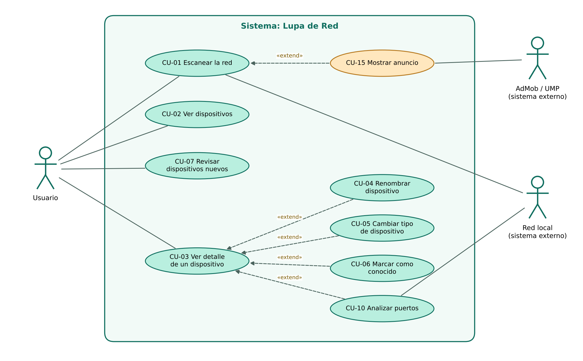
Figura 2. Casos de uso del sistema (1/2): red y dispositivos.
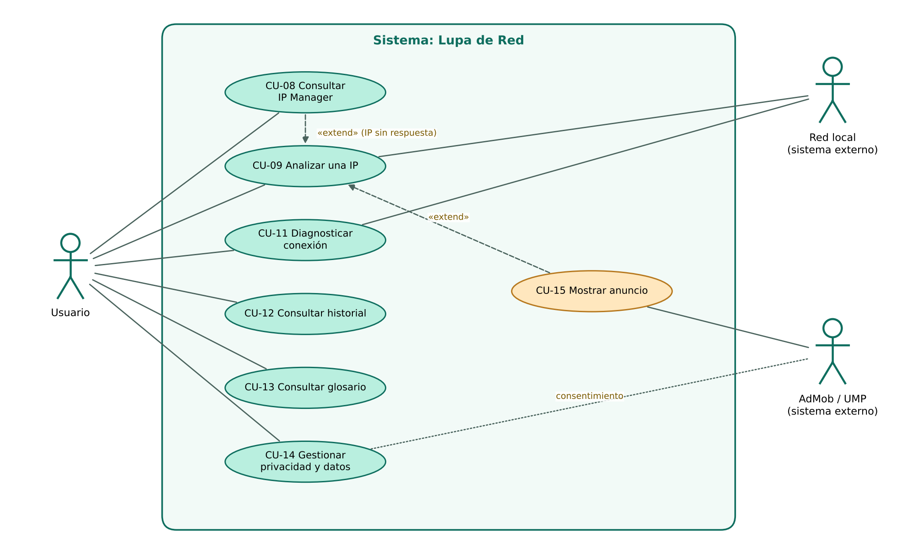
Figura 3. Casos de uso del sistema (2/2): IPs, historial y herramientas.
Tabla 15. Catálogo de casos de uso del sistema
Código | Caso de uso | Opción del menú | RF
CU-01 | Escanear la red | Red | RF-01, 02, 03, 06
CU-02 | Ver dispositivos | Red | RF-03, 04, 05
CU-03 | Ver detalle de un dispositivo | Red (detalle) | RF-04, 19
CU-04 | Renombrar dispositivo | Red (detalle) | RF-07
CU-05 | Cambiar tipo de dispositivo | Red (detalle) | RF-08
CU-06 | Marcar como conocido | Red (detalle) | RF-09
CU-07 | Revisar dispositivos nuevos | Red | RF-09
CU-08 | Consultar IP Manager | IPs | RF-10
CU-09 | Analizar una IP | Herramientas | RF-11
CU-10 | Analizar puertos | Red (detalle) | RF-12
CU-11 | Diagnosticar conexión | Herramientas | RF-13
CU-12 | Consultar historial | Historial | RF-14
CU-13 | Consultar glosario | Herramientas | RF-15
CU-14 | Gestionar privacidad y datos | Herramientas (ajustes) | RF-17, 18
CU-15 | Mostrar anuncio | (automático) | RF-16

3.3.7. Especificación de los casos de uso principales
CU-01 · Escanear la red
Actor | Usuario (principal); Red local y AdMob (secundarios)
Precondición | El teléfono está conectado a una red WiFi o Ethernet.
Flujo básico | 1. El usuario toca «Escanear red».  2. El sistema obtiene la red actual (RF-01).  3. El sistema muestra los dispositivos ya conocidos.  4. El sistema ejecuta la fase 1 (barrido en paralelo) y muestra cada equipo apenas responde.  5. El sistema ejecuta la fase 2 para las IPs sin respuesta.  6. El sistema ejecuta la fase 3 (nombres).  7. El sistema guarda el resultado, genera los eventos y avisa de los equipos nuevos.
Flujos alternativos | 2a. No hay WiFi: el sistema muestra el aviso y termina.  1a. Corresponde anuncio (CU-15): se muestra el intersticial y el escaneo continúa detrás.  4a. El usuario toca «Detener»: el sistema cancela y conserva lo encontrado.
Postcondición | El inventario y el historial quedan actualizados.
Requisitos | RF-01, RF-02, RF-03, RF-06, RF-09, RF-16; RNF-01

CU-04 · Renombrar dispositivo (extiende CU-03)
Actor | Usuario
Precondición | El usuario está en el detalle de un dispositivo.
Flujo básico | 1. El usuario toca el ícono de editar.  2. El sistema muestra el diálogo con el nombre actual.  3. El usuario escribe el nuevo nombre (máximo 40 caracteres) y toca «Guardar».  4. El sistema guarda el alias y actualiza todas las pantallas.
Flujos alternativos | 3a. El usuario deja el campo vacío: el sistema vuelve a mostrar el nombre detectado en la red.  3b. El usuario toca «Cancelar»: no hay cambios.
Postcondición | El dispositivo conserva el alias en los siguientes escaneos.
Requisitos | RF-07, RF-06

CU-09 · Analizar una IP
Actor | Usuario (principal); Red local (secundario)
Precondición | El usuario abrió «Herramientas > Analizar una IP» o tocó «Analizar» en una IP sin respuesta.
Flujo básico | 1. El sistema propone el prefijo de la red (por ejemplo, 192.168.1.).  2. El usuario completa la IP y toca «Analizar».  3. El sistema valida que la IP sea privada.  4. El sistema mide la latencia con 4 pings, revisa unos 70 puertos y busca el nombre.  5. El sistema muestra el resultado con explicaciones y nivel de riesgo de cada puerto.
Flujos alternativos | 3a. IP inválida o pública: el sistema explica el motivo y no analiza.  4a. La IP no responde: el sistema indica que puede estar libre o ser un equipo apagado.
Postcondición | El usuario conoce el estado de la IP.
Requisitos | RF-11, RF-12, RF-15; RNF-04

3.4. Modelo de análisis
Para cada opción principal del menú se analizan tres casos de uso, identificando sus clases de interfaz, control y entidad. Los nombres de las clases de análisis son conceptuales; entre paréntesis se indica la clase de diseño que las implementa.

3.4.1. Clases de análisis por opción principal
Tabla 16. Opción «Red»
Caso de uso | Interfaz (boundary) | Control | Entidad
CU-01 Escanear la red | PantallaRed; InterfazRedLocal | ControlEscaneo (MainViewModel); MotorEscaneo (NetworkScanner); ControlAnuncios (AdsManager); GestorInventario (DeviceRepository) | Red; Dispositivo; Escaneo; Evento
CU-02 Ver dispositivos | PantallaRed (lista En línea / Vistos antes) | ControlEscaneo | Dispositivo; Escaneo
CU-07 Revisar dispositivos nuevos | TarjetaDispositivosNuevos | ControlEscaneo; GestorInventario | Dispositivo; Evento

Tabla 17. Opción «Detalle del dispositivo»
Caso de uso | Interfaz (boundary) | Control | Entidad
CU-03 Ver detalle | PantallaDetalle | ControlDetalle (DeviceViewModel) | Dispositivo; Evento
CU-04 Renombrar | DiálogoRenombrar | ControlDetalle; GestorInventario | Dispositivo
CU-06 Marcar como conocido | InterruptorConocido | ControlDetalle; GestorInventario | Dispositivo

Tabla 18. Opción «IPs e historial»
Caso de uso | Interfaz (boundary) | Control | Entidad
CU-08 Consultar IP Manager | PantallaIPManager; FiltrosIP | ControlEscaneo (ipRows) | Red; Dispositivo
CU-12 Consultar historial | PantallaHistorial | ControlEscaneo; GestorInventario | Evento; Escaneo
CU-14 Gestionar privacidad y datos | PantallaAjustes; FormularioConsentimiento | ControlAnuncios; GestorInventario | Dispositivo; Escaneo; Evento

Tabla 19. Opción «Herramientas»
Caso de uso | Interfaz (boundary) | Control | Entidad
CU-09 Analizar una IP | PantallaAnalizarIP; InterfazRedLocal | ControlHerramientas (ToolsViewModel); ValidadorIP; InspectorEquipo (HostInspector) | ResultadoInspección; InfoPuerto
CU-10 Analizar puertos | PantallaDetalle; InterfazRedLocal | ControlDetalle; InspectorEquipo | Dispositivo; InfoPuerto
CU-11 Diagnosticar conexión | PantallaDiagnóstico; InterfazRedLocal | ControlHerramientas; ServicioDiagnóstico (Diagnostics) | ResultadoDiagnóstico

3.4.2. Diagramas de colaboración
Los siguientes diagramas muestran la realización de un caso de uso representativo de cada grupo. Los mensajes están numerados en el orden en que ocurren.
Notación
Círculo verde con línea a la izquierda: interfaz. Círculo naranja con flecha: control. Círculo azul subrayado: entidad.
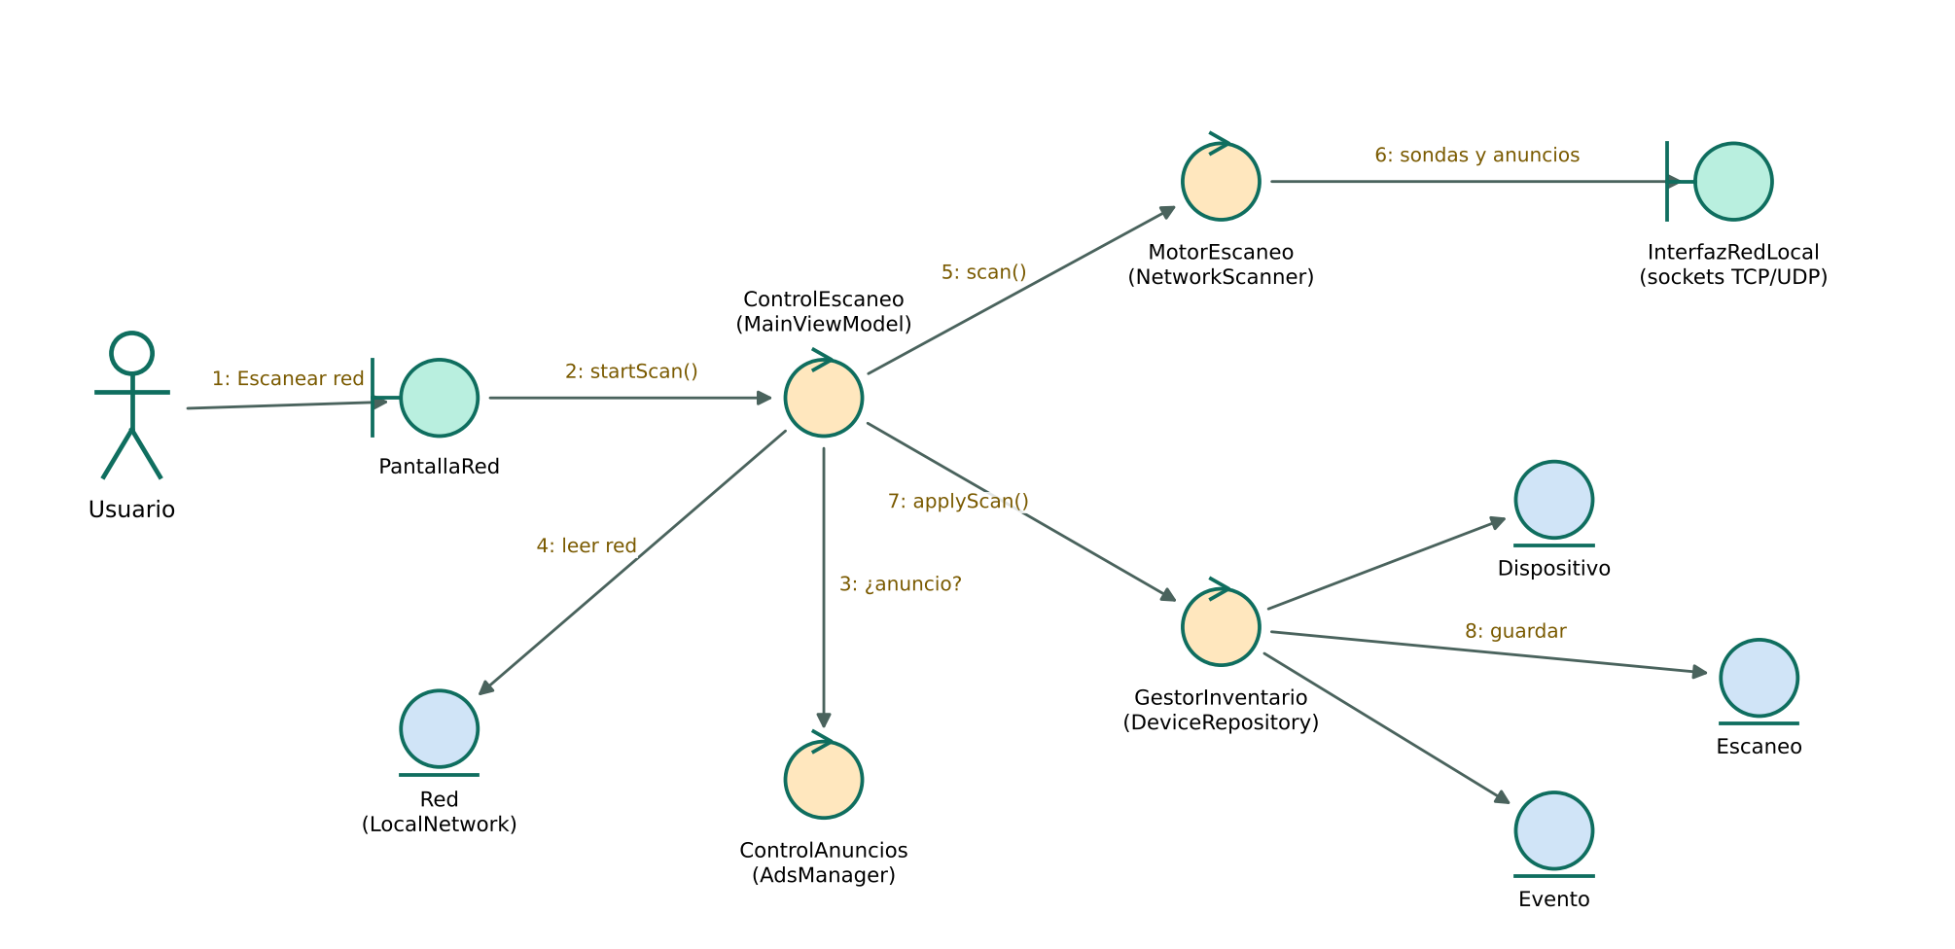
Figura 4. Diagrama de colaboración del CU-01 Escanear la red.
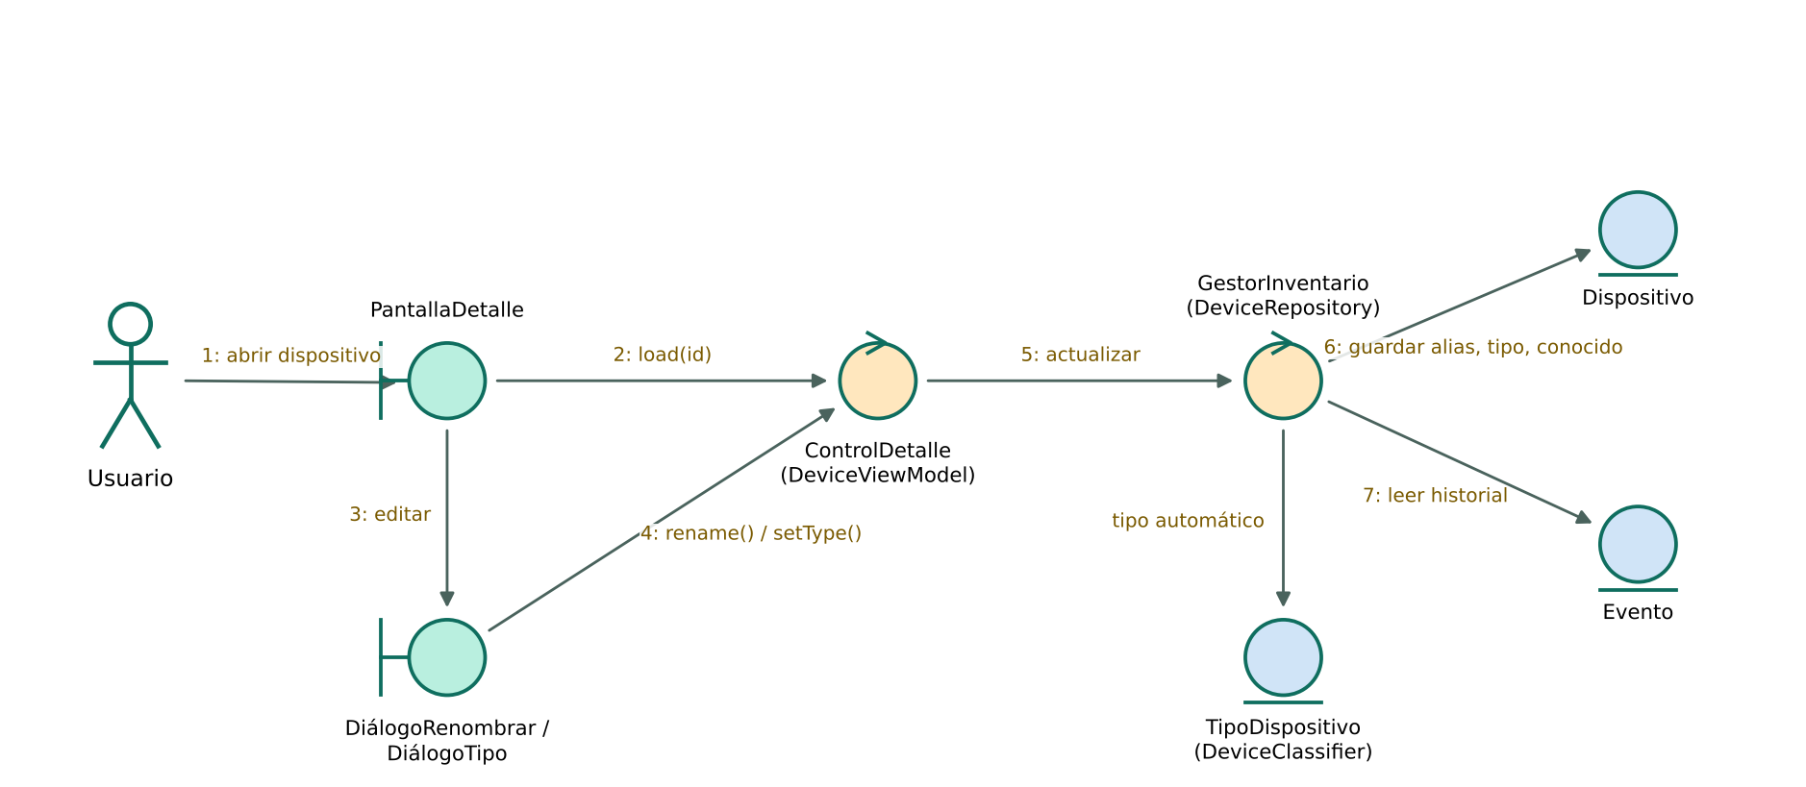
Figura 5. Diagrama de colaboración del CU-03/04/06 Gestionar un dispositivo.
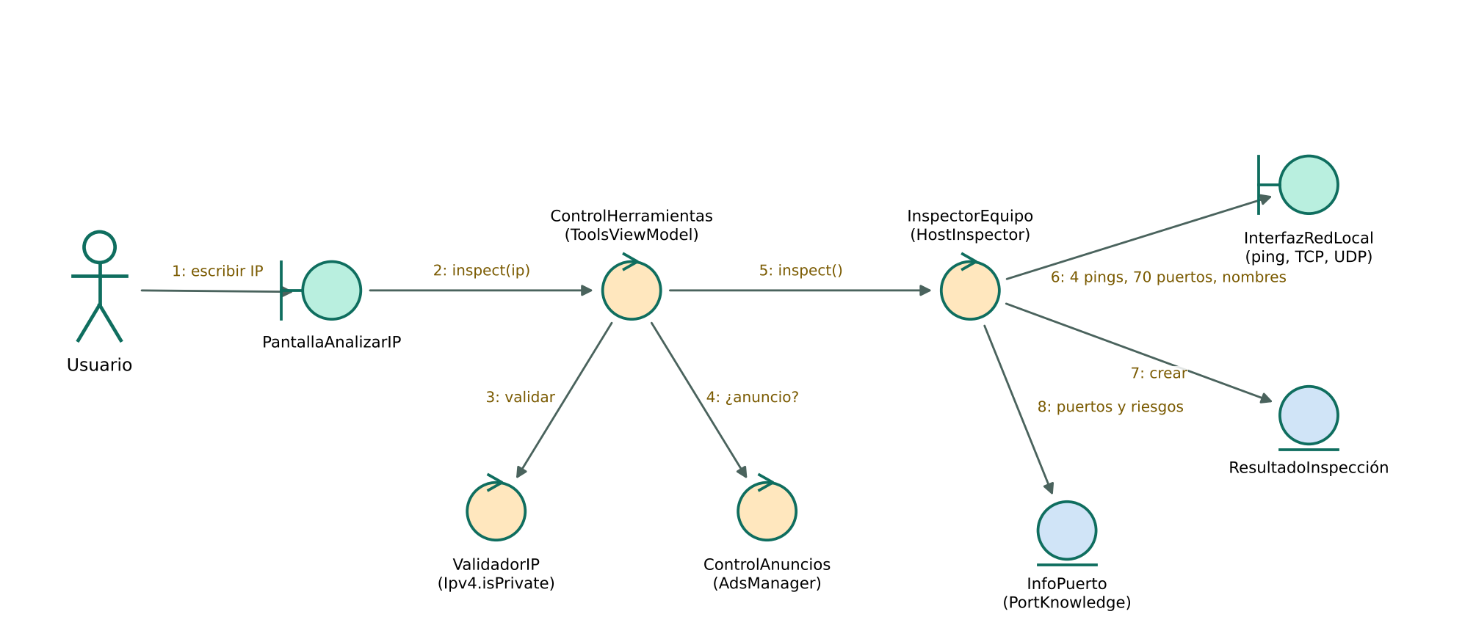
Figura 6. Diagrama de colaboración del CU-09 Analizar una IP.

3.5. Modelo conceptual
El modelo conceptual representa los objetos del dominio y sus relaciones. Una Red registra escaneos y contiene dispositivos; cada Dispositivo expone puertos, anuncia servicios y protagoniza eventos; cada Escaneo genera los eventos de ese momento.
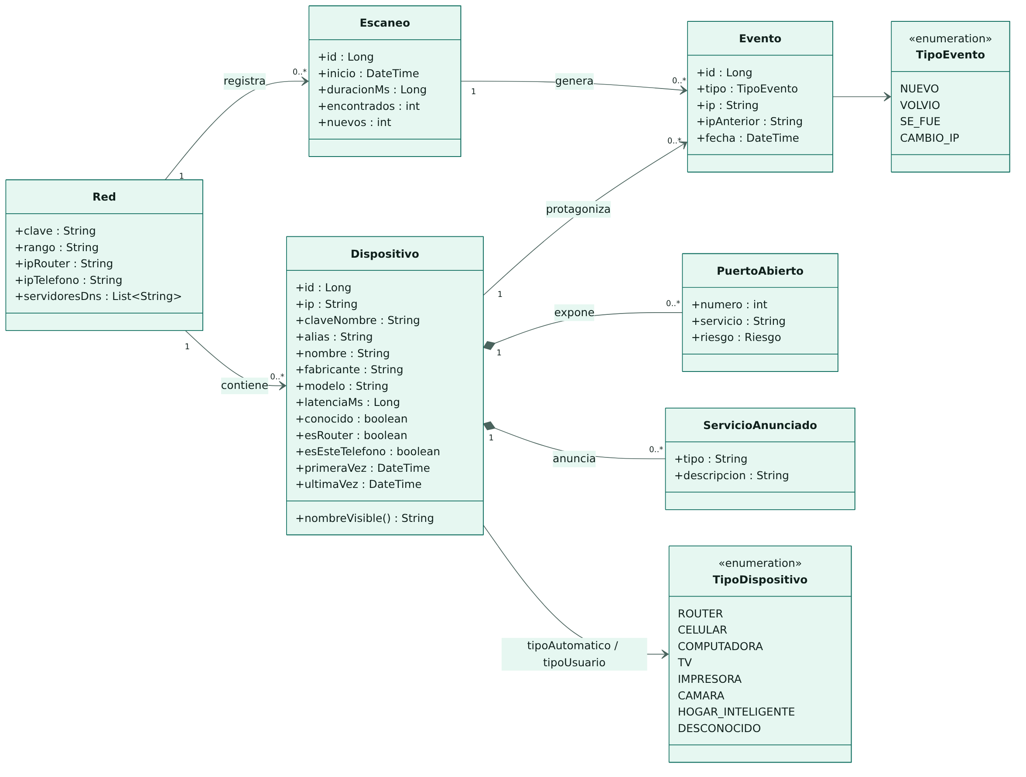
Figura 7. Modelo conceptual (diagrama de clases del dominio).
Tabla 20. Descripción de las clases del dominio
Clase | Responsabilidad
Red | Identifica una red por su rango y su router; separa los datos de la casa, la oficina, etc.
Escaneo | Registra cada revisión de la red: inicio, duración, equipos encontrados y nuevos.
Dispositivo | Equipo de la red con su IP, nombre en la red, alias, tipo, marca, latencia y estado «conocido».
Evento | Cambio observado en un dispositivo: nuevo, volvió, se fue o cambió de IP.
PuertoAbierto | Puerto TCP con un servicio escuchando y su nivel de riesgo.
ServicioAnunciado | Servicio mDNS que el equipo publica (por ejemplo, _googlecast._tcp).
TipoDispositivo / TipoEvento | Enumeraciones con los valores posibles.

3.6. Modelo lógico
El modelo lógico normaliza el modelo conceptual hasta la tercera forma normal: los puertos y servicios pasan a tablas propias con clave compuesta, y los tipos de dispositivo a una tabla de referencia.
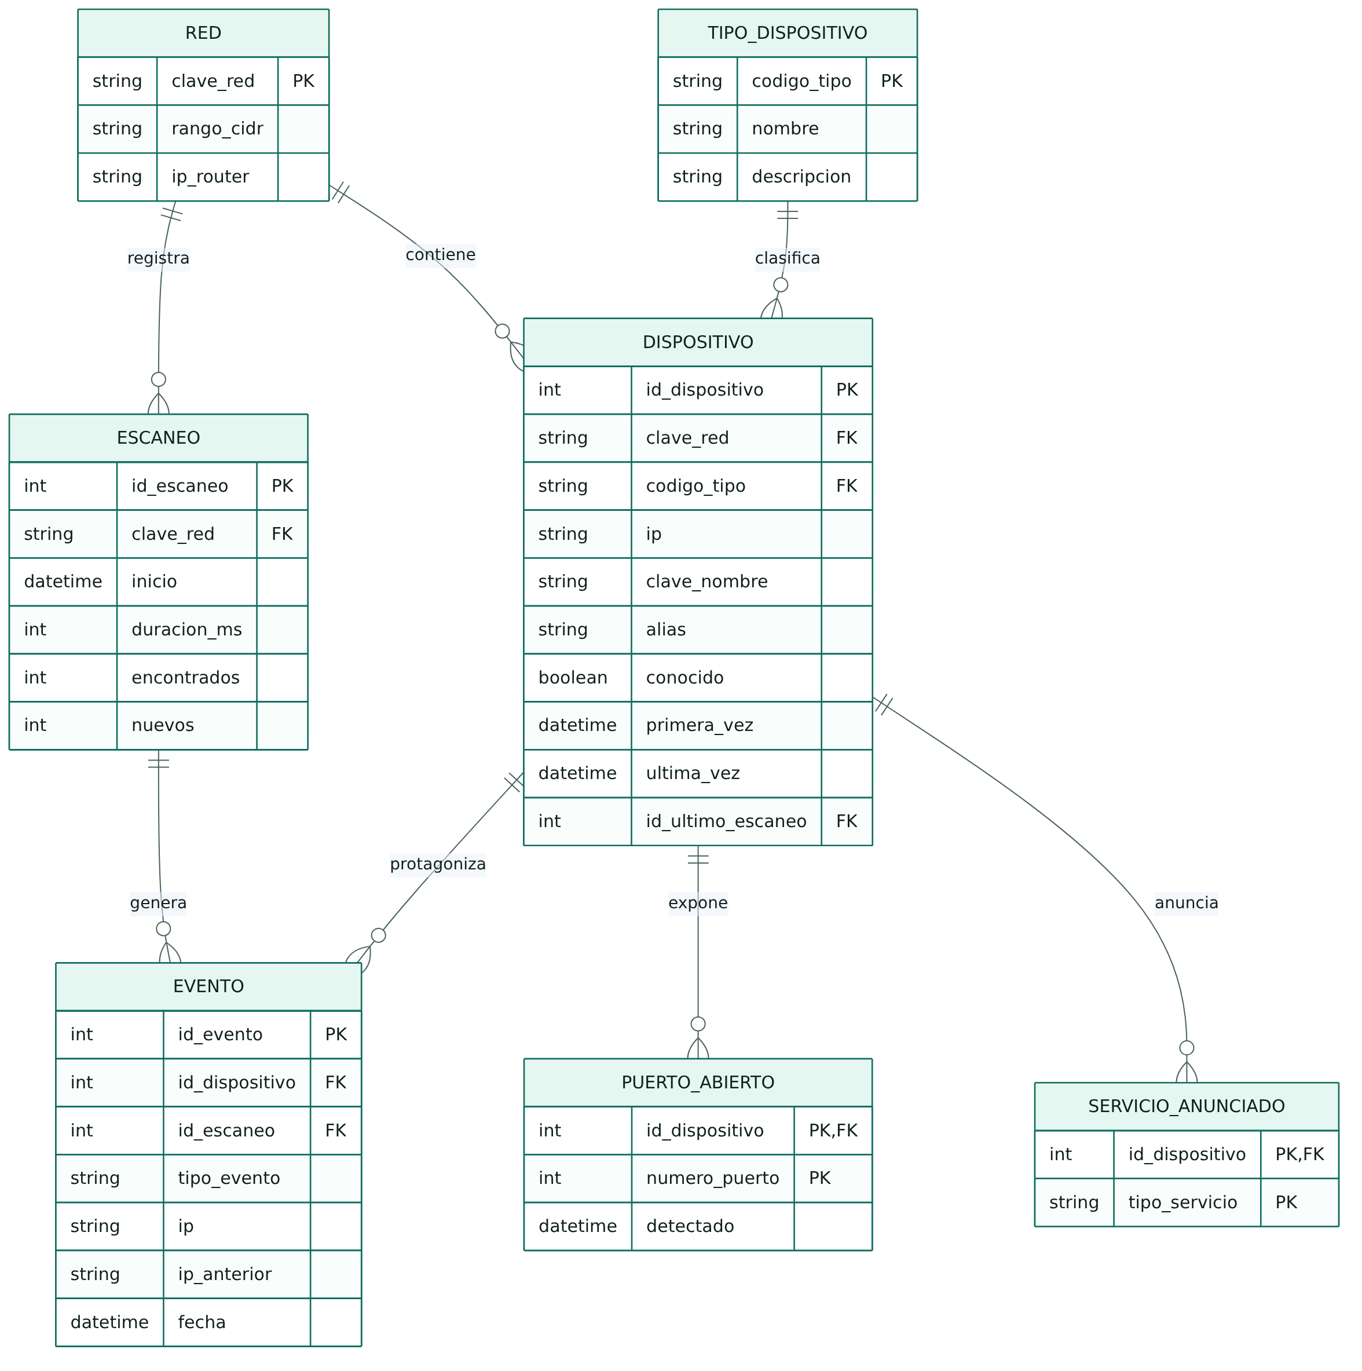
Figura 8. Modelo lógico normalizado (entidad-relación).
Tabla 21. Claves y relaciones del modelo lógico
Tabla | Clave primaria | Claves foráneas | Relación
RED | clave_red | — | 1 a N con ESCANEO y DISPOSITIVO
TIPO_DISPOSITIVO | codigo_tipo | — | 1 a N con DISPOSITIVO
ESCANEO | id_escaneo | clave_red | 1 a N con EVENTO
DISPOSITIVO | id_dispositivo | clavered, codigotipo, idultimoescaneo | 1 a N con EVENTO, PUERTOABIERTO, SERVICIOANUNCIADO
PUERTO_ABIERTO | (iddispositivo, numeropuerto) | id_dispositivo | N a 1 con DISPOSITIVO
SERVICIO_ANUNCIADO | (iddispositivo, tiposervicio) | id_dispositivo | N a 1 con DISPOSITIVO
EVENTO | id_evento | iddispositivo, idescaneo | N a 1 con DISPOSITIVO y ESCANEO

3.7. Modelo físico
La implementación usa SQLite (archivo lupa.db) mediante SQLiteOpenHelper. Se aplicaron tres decisiones de diseño físico para favorecer la simplicidad y la velocidad en el teléfono:
- Red como clave textual. La tabla RED se reemplaza por la columna network_key (rango + IP del router) presente en las tres tablas, con índice.
- Listas embebidas. Puertos, servicios y métodos de detección se guardan como listas separadas por comas en devices, porque siempre se leen junto con el dispositivo y son cortas (menos de 80 elementos).
- Enumeraciones como texto. Tipo de dispositivo y tipo de evento se guardan con el nombre del valor (por ejemplo, ROUTER, NEW).
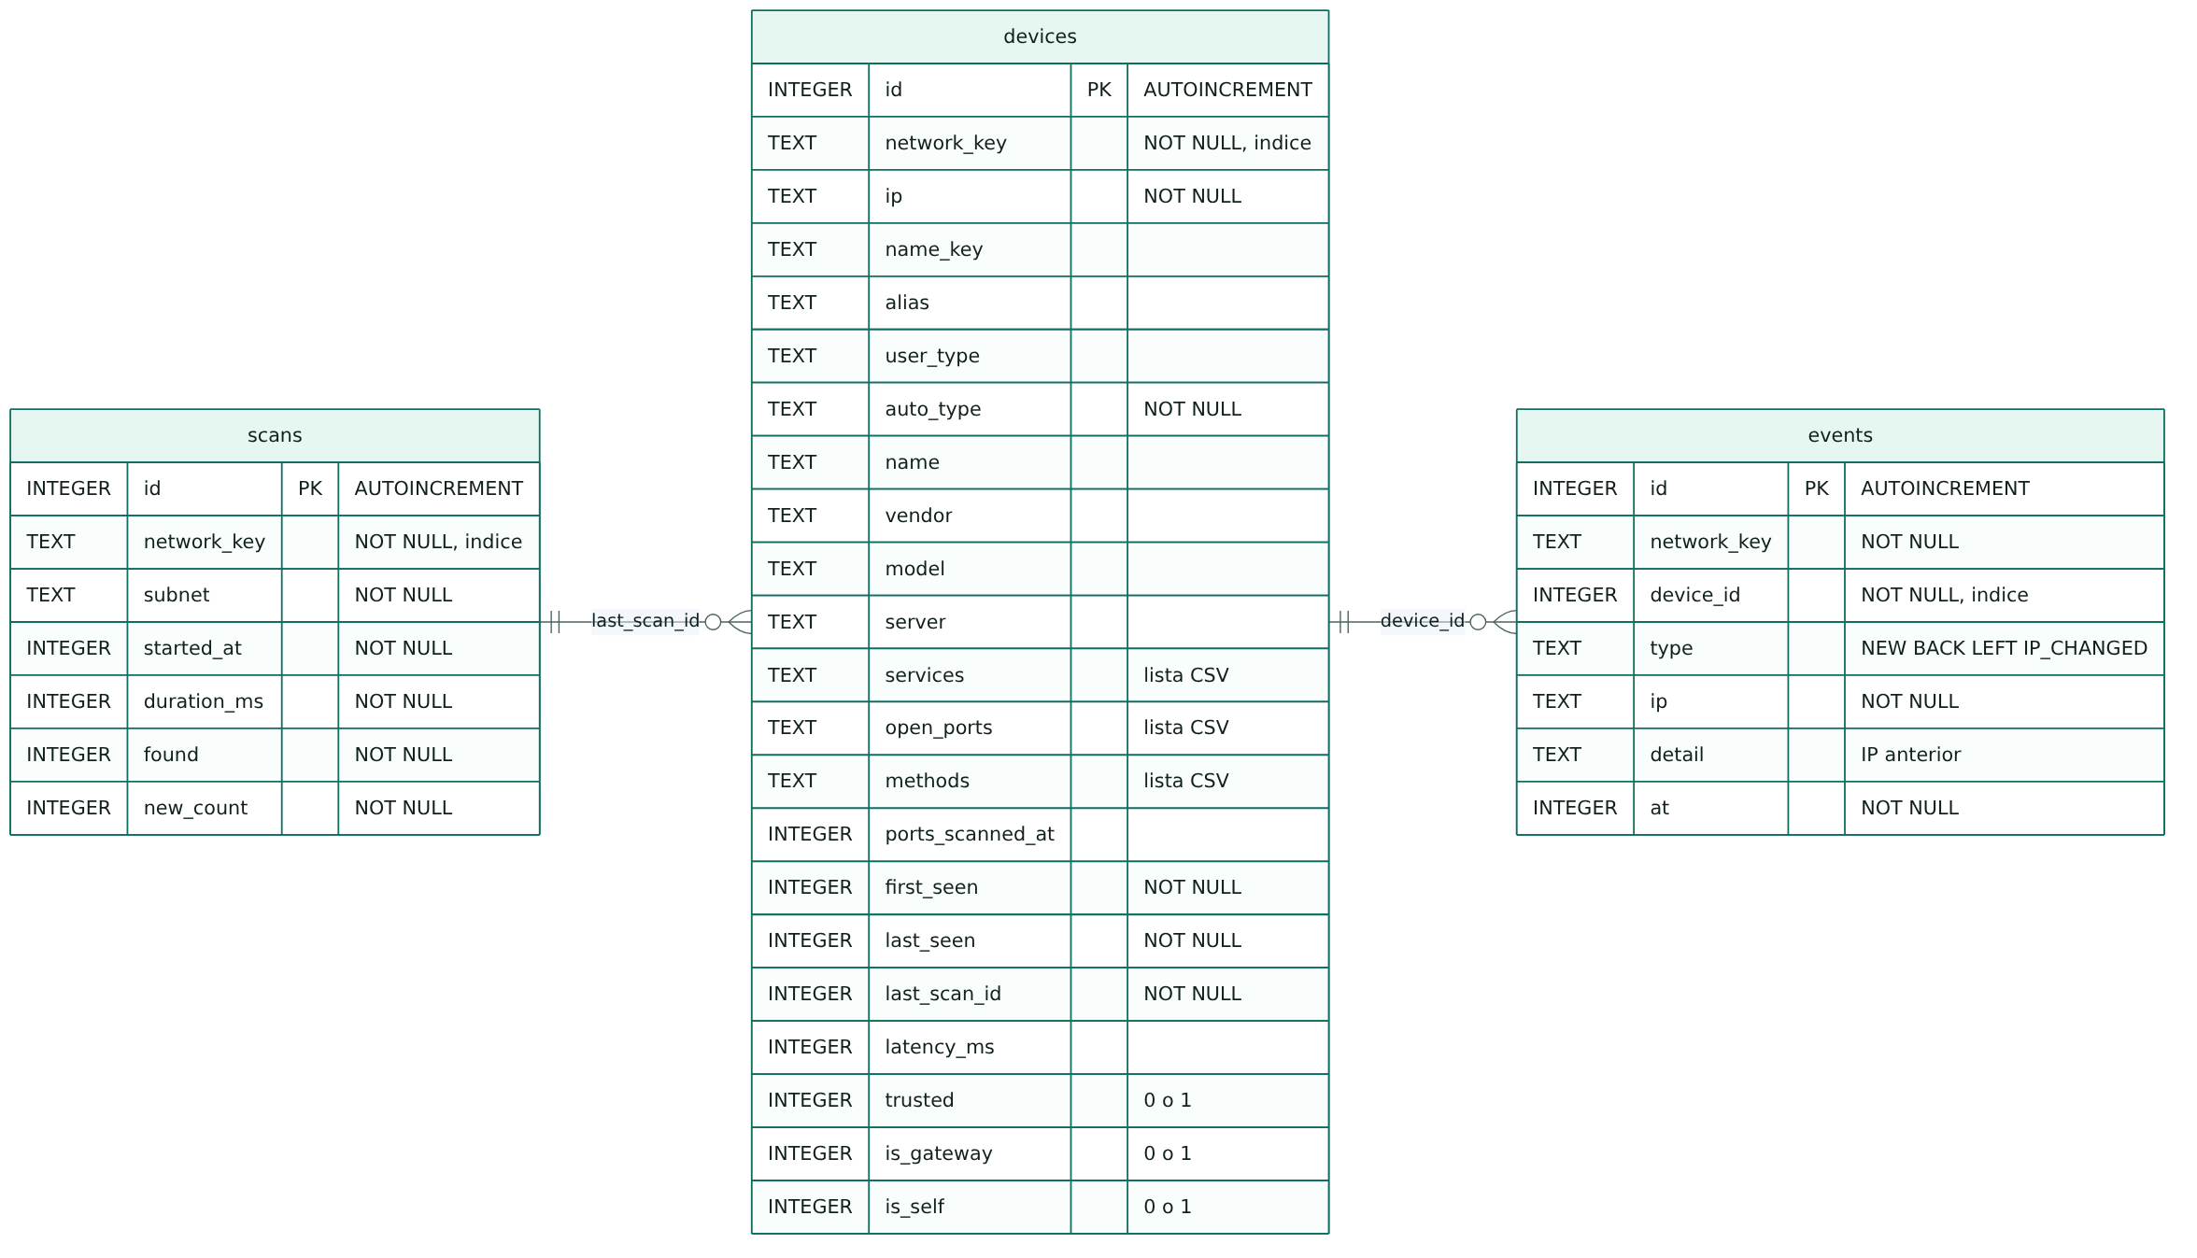
Figura 9. Modelo físico implementado en SQLite.
Tabla 22. Script DDL de la base de datos (SQLite)
CREATE TABLE devices (
id INTEGER PRIMARY KEY AUTOINCREMENT,
network_key TEXT NOT NULL, ip TEXT NOT NULL,
name_key TEXT, alias TEXT, user_type TEXT, auto_type TEXT NOT NULL,
name TEXT, vendor TEXT, model TEXT, server TEXT,
services TEXT NOT NULL DEFAULT '', open_ports TEXT NOT NULL DEFAULT '',
methods TEXT NOT NULL DEFAULT '', ports_scanned_at INTEGER,
first_seen INTEGER NOT NULL, last_seen INTEGER NOT NULL,
last_scan_id INTEGER NOT NULL, latency_ms INTEGER,
trusted INTEGER NOT NULL DEFAULT 0, is_gateway INTEGER NOT NULL DEFAULT 0,
is_self INTEGER NOT NULL DEFAULT 0
);
CREATE INDEX idx_devices_net ON devices(network_key);

CREATE TABLE scans (
id INTEGER PRIMARY KEY AUTOINCREMENT, network_key TEXT NOT NULL,
subnet TEXT NOT NULL, started_at INTEGER NOT NULL,
duration_ms INTEGER NOT NULL, found INTEGER NOT NULL, new_count INTEGER NOT NULL
);
CREATE INDEX idx_scans_net ON scans(network_key, started_at);

CREATE TABLE events (
id INTEGER PRIMARY KEY AUTOINCREMENT, network_key TEXT NOT NULL,
device_id INTEGER NOT NULL, type TEXT NOT NULL, ip TEXT NOT NULL,
detail TEXT, at INTEGER NOT NULL
);
CREATE INDEX idx_events_net ON events(network_key, at);
CREATE INDEX idx_events_dev ON events(device_id, at);
Tabla 23. Diccionario de datos resumido de la tabla devices
Columna | Tipo | Descripción
network_key | TEXT | Red a la que pertenece (rango|router).
ip | TEXT | Última IP en la que se vio el equipo.
name_key | TEXT | Identidad estable: nombre en la red en minúsculas.
alias | TEXT | Nombre puesto por el usuario.
usertype / autotype | TEXT | Tipo elegido por el usuario / detectado.
services, open_ports, methods | TEXT | Listas separadas por comas.
firstseen, lastseen | INTEGER | Fechas en milisegundos (época Unix).
lastscanid | INTEGER | Último escaneo en que respondió (define «en línea»).
trusted | INTEGER | 1 si el usuario lo reconoce como propio.

3.8. Orden de carga de clases a tablas
La correspondencia entre las clases del dominio y las tablas físicas, y el orden en que se cargan los datos, respetan las dependencias entre claves. En cada escaneo, applyScan() ejecuta toda la carga dentro de una sola transacción.
Tabla 24. Correspondencia entre clases y tablas
Clase del dominio | Tabla física | Forma de persistencia
Red | (columna network_key) | Clave textual en scans, devices y events.
Escaneo | scans | Una fila por escaneo.
Dispositivo | devices | Una fila por equipo y red.
PuertoAbierto | devices.open_ports | Lista de números separada por comas.
ServicioAnunciado | devices.services | Lista de tipos de servicio.
TipoDispositivo | devices.autotype / usertype | Nombre del valor de la enumeración.
Evento | events | Una fila por cambio.
TipoEvento | events.type | NEW, BACK, LEFT o IP_CHANGED.
Tabla 25. Orden de carga
Orden | Tabla | Motivo
1 | scans | No depende de otras tablas; su id se necesita en devices.lastscanid.
2 | devices | Se inserta o actualiza cada equipo con el id del escaneo recién creado.
3 | events | Necesita el id del dispositivo (device_id); se crean al detectar cambios.
4 | scans (actualización) | Se guarda el número de dispositivos nuevos al final.
En el modelo lógico normalizado, el orden equivalente sería: RED → TIPODISPOSITIVO → ESCANEO → DISPOSITIVO → PUERTOABIERTO y SERVICIO_ANUNCIADO → EVENTO.

3.9. Software basado en RUP

3.9.1. Fases e iteraciones
El proyecto combina RUP y Scrum: RUP define las fases, los modelos y los hitos; Scrum organiza el trabajo de cada iteración de construcción en sprints de dos semanas.
Tabla 26. Plan de fases de RUP y su relación con los sprints
Fase | Iteración | Artefactos principales | Hito
Inicio | I1 | Documento visión, MCUN, análisis de la competencia, lista de riesgos. | LCO: visión aprobada
Elaboración | E1 = Sprint 1 | Requisitos y CU, modelo de análisis, arquitectura en capas, motor de escaneo ejecutable, base de datos. | LCA: motor validado (30/30 equipos en ~5 s)
Construcción | C1 = Sprint 2 | Gestión de dispositivos, historial, explicaciones. | —
Construcción | C2 = Sprint 3 | IP Manager, análisis de IP y de puertos, diagnóstico. | —
Construcción | C3 = Sprint 4 | Anuncios y consentimiento, ajustes, preparación para Google Play. | IOC: versión 1.0 candidata
Transición | T1 | Prueba cerrada en Google Play (12 testers, 14 días), correcciones y publicación. | PR: publicación en producción
Tabla 27. Riesgos principales identificados en la fase de Inicio
Riesgo | Impacto | Mitigación
Android no permite leer la MAC de otros equipos. | Alto | Identidad por nombre en la red y alias del usuario.
Equipos que bloquean el ping o están en reposo. | Alto | Cinco métodos en paralelo y segunda pasada.
Permiso de red local obligatorio al apuntar a Android 17 (API 37). | Alto | Planificar la solicitud de ACCESS_LOCAL_NETWORK antes de subir el nivel de API.
Aislamiento de clientes en redes de invitados. | Medio | Detectarlo y explicarlo al usuario.
Rechazo en la revisión de Google Play. | Medio | Sin permiso de ubicación, política de privacidad y formulario de datos completos.

3.9.2. Arquitectura del software
La aplicación no tiene servidor propio: se comunica directamente con la red local y solo sale a Internet para los anuncios y las pruebas de diagnóstico.
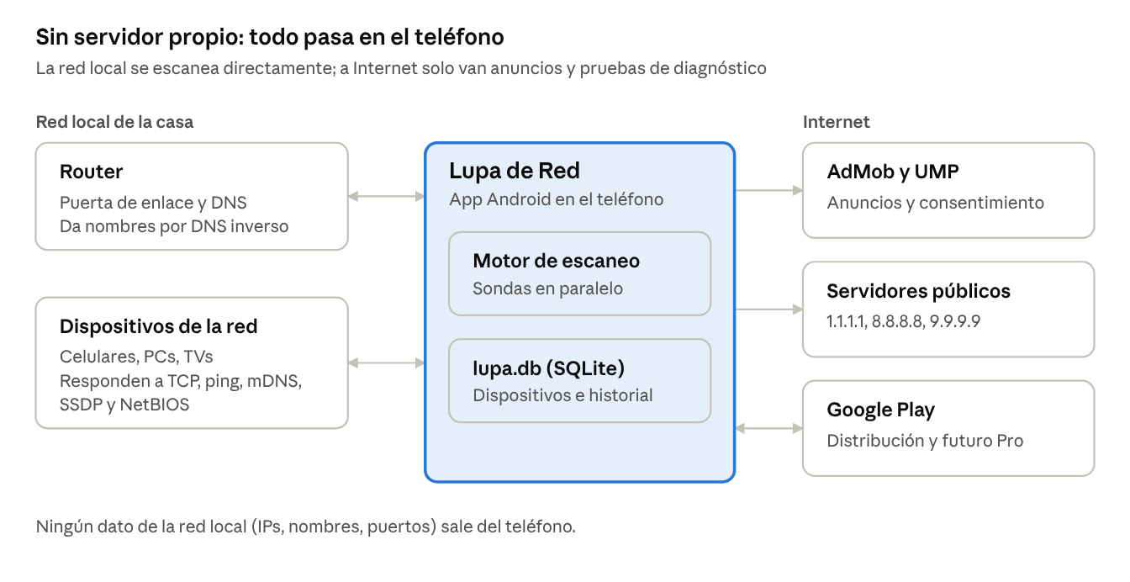
Figura 10. Vista de contexto del sistema.
Internamente sigue una arquitectura en cuatro capas con patrón MVVM. Las pantallas solo leen estado de los ViewModels; el motor de red y la capa de conocimiento son Kotlin puro y se prueban sin teléfono.
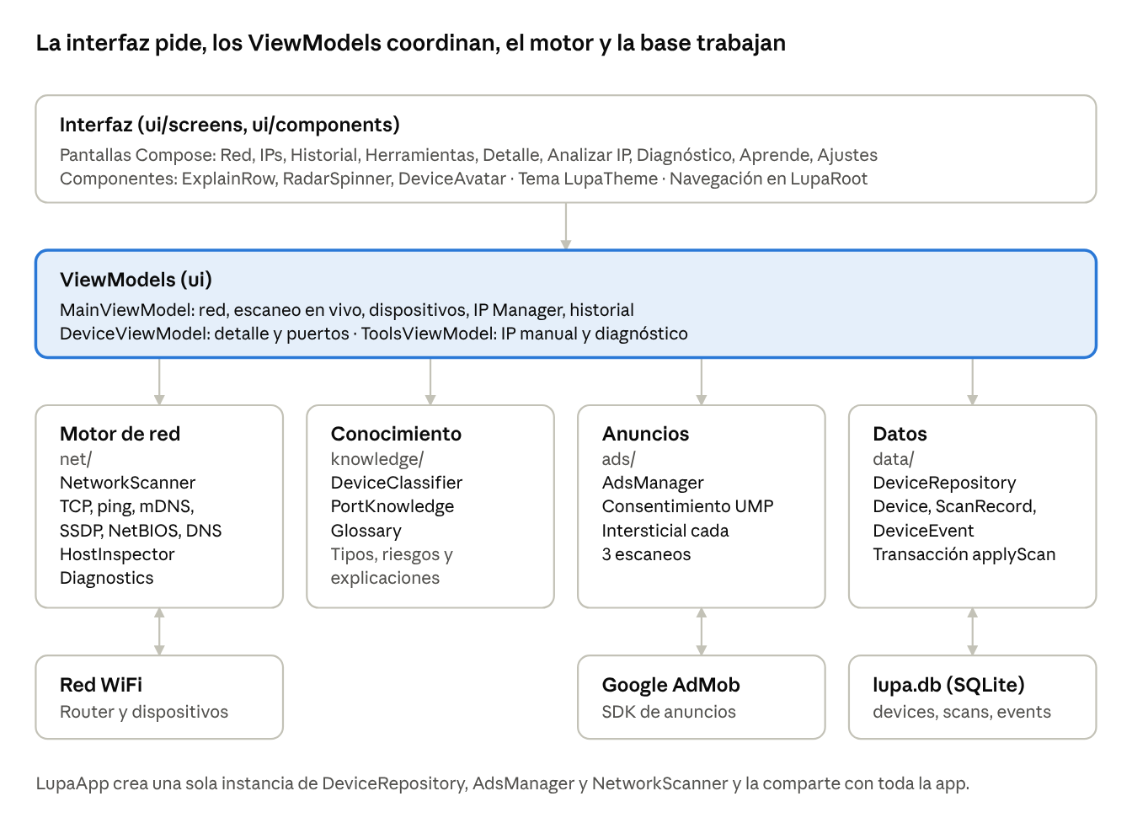
Figura 11. Arquitectura en capas y paquetes.
Tabla 28. Tecnologías utilizadas
Componente | Tecnología
Lenguaje | Kotlin 2.2
Interfaz | Jetpack Compose con Material 3; Navigation Compose
Concurrencia | Corrutinas de Kotlin; NIO no bloqueante (Selector)
Persistencia | SQLite (SQLiteOpenHelper)
Anuncios y consentimiento | Google Mobile Ads SDK (AdMob) y User Messaging Platform
Compilación | Android Gradle Plugin 8.9.1, Gradle 8.11.1; compileSdk y targetSdk 36; minSdk 26
Control de versiones | Git y GitHub (repositorio privado)

3.9.3. Procesos clave automatizados
Se automatizaron tres procesos que antes el usuario hacía a mano o necesitaba herramientas técnicas para hacer.
Figura 12. Leyenda de colores de los diagramas de actividad.

Proceso 1: Escaneo y descubrimiento de la red
Proceso 1 · Escaneo y descubrimiento
Objetivo | Encontrar todos los equipos activos de la red en pocos segundos, sin perder los que bloquean el ping o están en reposo.
Antes (manual) | Revisar la lista DHCP del router; equipos con IP fija o apagados no aparecían.
Ahora (automatizado) | Tres fases: barrido en paralelo (16 puertos TCP con hasta 1.024 conexiones a la vez, ping con 128 en paralelo, NetBIOS, mDNS y SSDP), segunda pasada y búsqueda de nombres.
Entradas / salidas | Rango de la red / lista de equipos con método de detección, latencia, puertos y nombres.
Clases de diseño | MainViewModel, NetworkScanner, NioTcpProber, Mdns, Ssdp, NetBios, UdpSweep
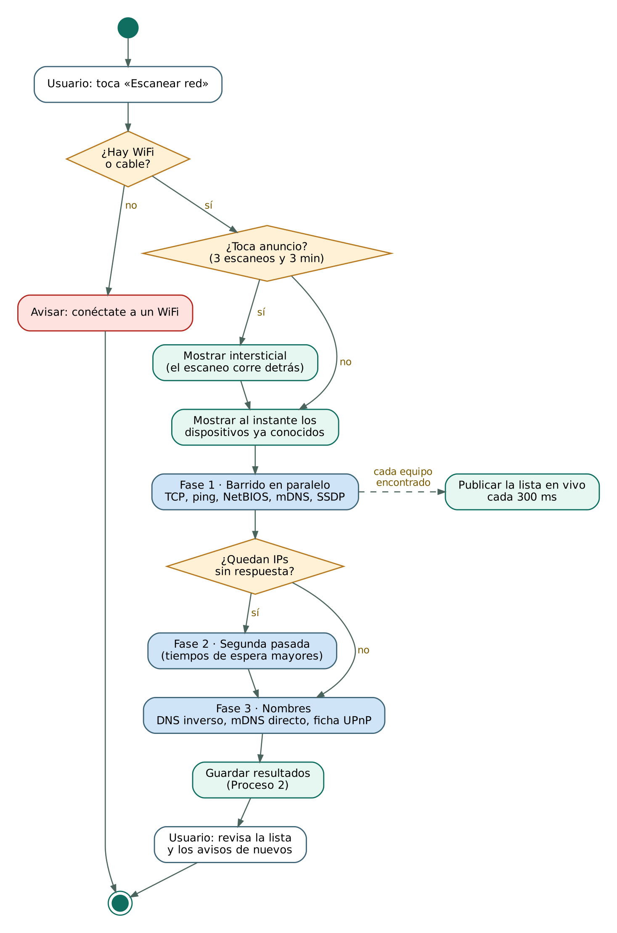
Figura 13. Diagrama de actividad del Proceso 1.
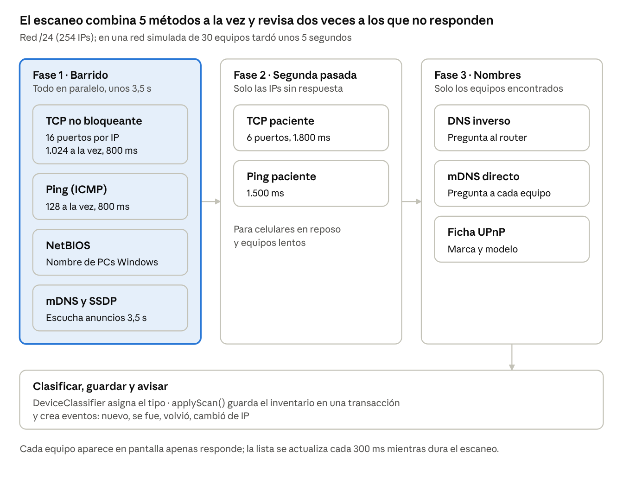
Figura 14. Fases del motor de escaneo y sus tiempos.

Proceso 2: Identificación y registro del inventario
Proceso 2 · Identificación y registro
Objetivo | Reconocer cada equipo encontrado, conservar los datos que puso el usuario y registrar los cambios de la red.
Antes (manual) | Anotar a mano qué IP es cada equipo; los nombres se perdían al cambiar de IP.
Ahora (automatizado) | Emparejamiento por clave de nombre y luego por IP; generación de eventos NUEVO, VOLVIÓ, SE FUE y CAMBIO DE IP; clasificación automática del tipo; todo en una transacción.
Reglas de negocio | En el primer escaneo de una red todos los equipos se marcan como conocidos.  Un alias o tipo puesto por el usuario nunca se sobrescribe.  Los puertos hallados en un análisis a fondo se conservan.
Clases de diseño | DeviceRepository.applyScan(), DeviceClassifier, HostSnapshot.nameKey()
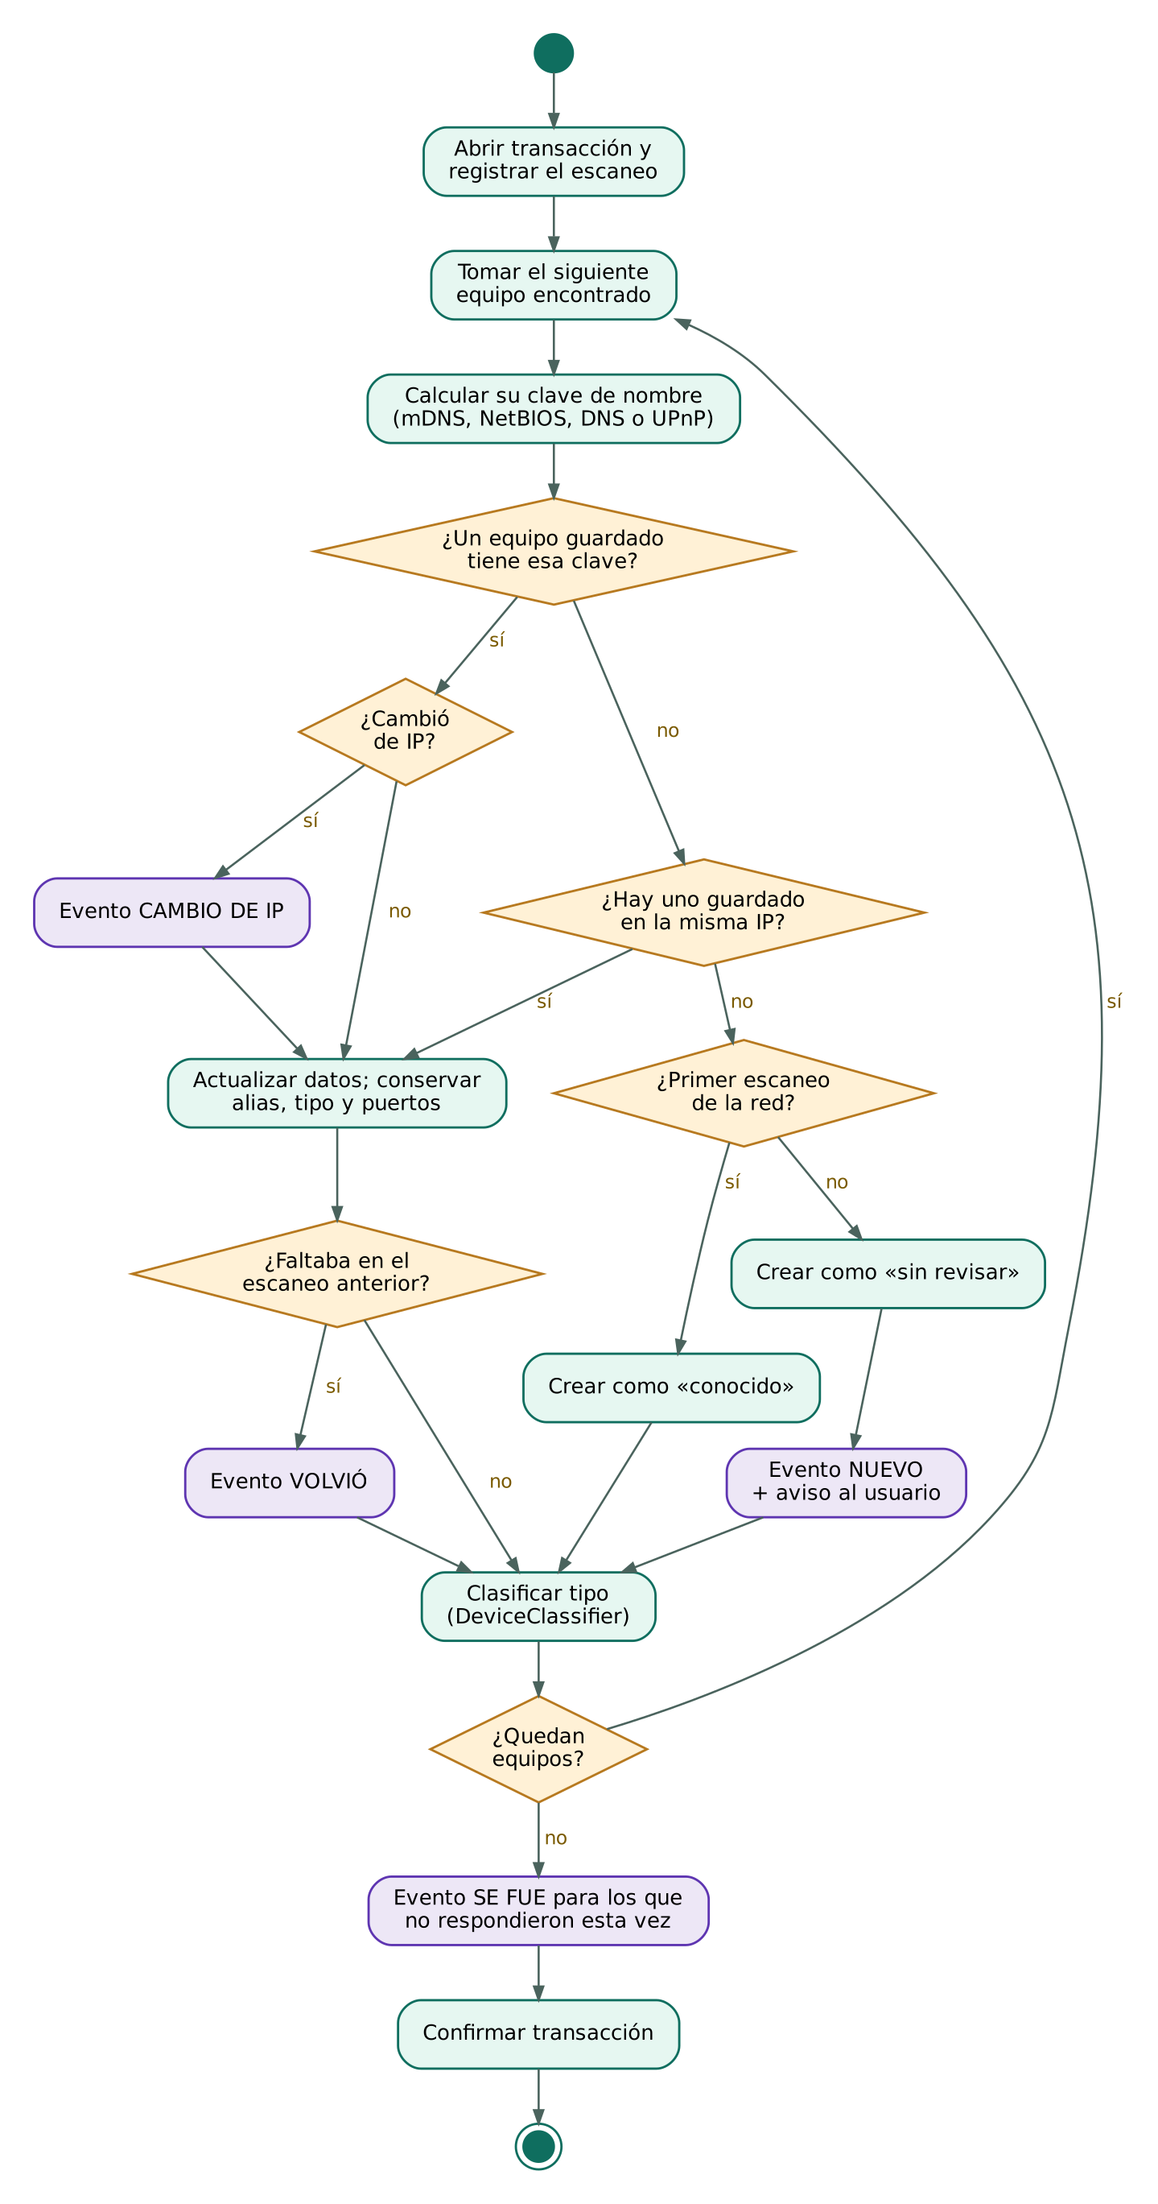
Figura 15. Diagrama de actividad del Proceso 2.

Proceso 3: Evaluación de seguridad de un equipo
Proceso 3 · Evaluación de seguridad
Objetivo | Indicar qué servicios expone un equipo y cuáles representan un riesgo, con un consejo comprensible.
Antes (manual) | Usar herramientas técnicas como nmap desde una PC e interpretar los resultados sin ayuda.
Ahora (automatizado) | Validación de IP privada, 4 mediciones de latencia, revisión de unos 70 puertos comunes en paralelo, búsqueda de nombre y explicación de cada puerto con su nivel de riesgo.
Ejemplo de regla | Puerto 23 (Telnet) o 3389 (Escritorio remoto) abiertos → «Riesgo alto» y recomendación de desactivarlos.
Clases de diseño | ToolsViewModel, HostInspector, NioTcpProber, PortKnowledge, Ipv4.isPrivate()
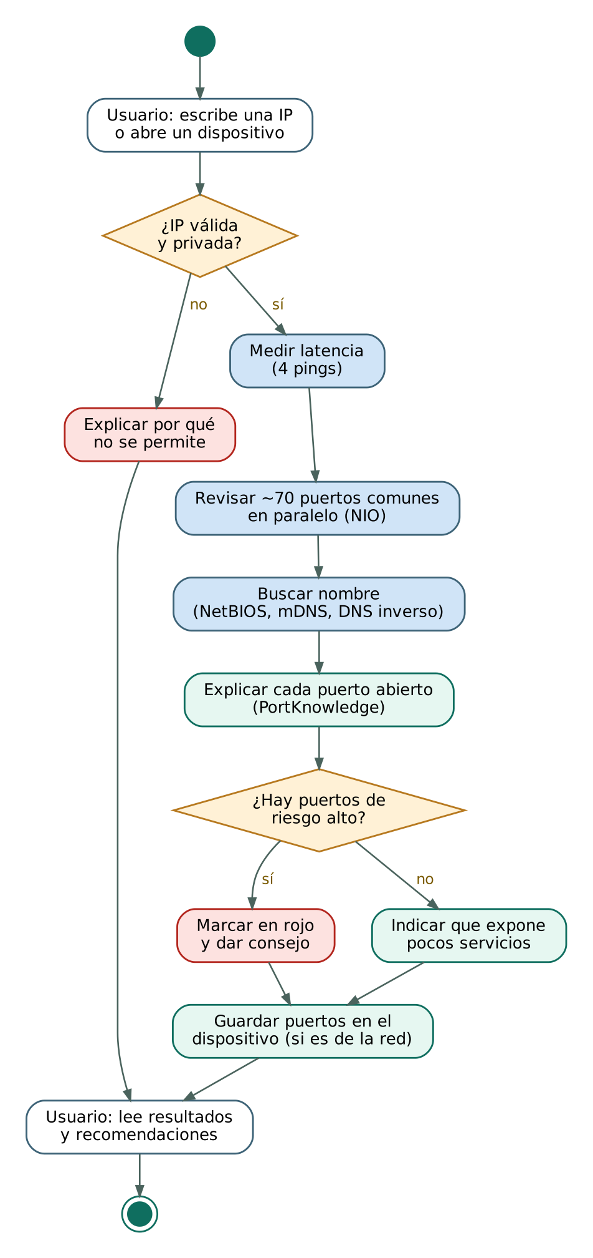
Figura 16. Diagrama de actividad del Proceso 3.

3.10. Propuesta documentaria Scrum

3.10.1. Equipo Scrum y eventos
El proyecto es desarrollado por una sola persona, que asume los tres roles de Scrum. Para preservar la separación de responsabilidades, cada rol se ejerce en momentos distintos del sprint.
Tabla 29. Roles del equipo Scrum
Rol | Responsable | Responsabilidades
Product Owner | Darwin Jostein Rojas Rojas | Priorizar el Product Backlog según el valor para el usuario y los requisitos de Google Play.
Scrum Master | Darwin Jostein Rojas Rojas | Asegurar los eventos, eliminar impedimentos y mantener la Definición de Terminado.
Developer | Darwin Jostein Rojas Rojas | Diseñar, programar y probar cada incremento.
Interesados | Docente del curso y testers de la prueba cerrada | Revisar los incrementos y dar retroalimentación.
Tabla 30. Eventos del sprint (duración: 2 semanas, 10 días hábiles)
Evento | Cuándo | Duración máxima | Resultado
Sprint Planning | Día 1 | 2 horas | Objetivo del sprint y Sprint Backlog.
Daily Scrum | Cada día | 15 minutos | Avance, plan del día e impedimentos.
Sprint Review | Día 10 | 1 hora | Demostración del incremento en un teléfono real.
Sprint Retrospective | Día 10 | 45 minutos | Mejoras para el siguiente sprint.

3.10.2. Product Backlog
El Product Backlog contiene las historias de usuario ordenadas por sprint. Las estimaciones usan puntos de historia en la serie de Fibonacci.
Tabla 31. Product Backlog inicial
ID | Historia de usuario | Req. | Prioridad | Puntos | Sprint
HU-01 | Como usuario quiero que la app detecte mi red automáticamente, para no configurar nada. | RF-01 | Alta | 3 | Sprint 1
HU-02 | Como usuario quiero escanear mi red y encontrar todos los equipos, incluso los que bloquean el ping. | RF-02 | Alta | 13 | Sprint 1
HU-03 | Como usuario quiero ver los dispositivos apenas responden, para no esperar al final. | RF-03 | Alta | 5 | Sprint 1
HU-04 | Como usuario quiero saber qué tipo de equipo es cada uno y cómo se llama. | RF-04 | Alta | 8 | Sprint 1
HU-05 | Como usuario quiero que la app recuerde mis dispositivos para verlos al abrirla. | RF-05 | Alta | 5 | Sprint 1
HU-06 | Como usuario quiero que un equipo se reconozca aunque cambie de IP. | RF-06 | Media | 5 | Sprint 2
HU-07 | Como usuario quiero ponerle un nombre a cada dispositivo. | RF-07 | Alta | 2 | Sprint 2
HU-08 | Como usuario quiero corregir el tipo de un dispositivo. | RF-08 | Baja | 2 | Sprint 2
HU-09 | Como usuario quiero que me avisen cuando se conecta un dispositivo nuevo. | RF-09 | Alta | 5 | Sprint 2
HU-14 | Como usuario quiero ver el historial de cambios de mi red. | RF-14 | Media | 5 | Sprint 2
HU-15 | Como usuario quiero entender cada dato técnico con una explicación sencilla. | RF-15 | Alta | 5 | Sprint 2
HU-19 | Como técnico quiero abrir la configuración del router desde la app. | RF-19 | Baja | 2 | Sprint 2
HU-10 | Como técnico quiero ver qué IPs están ocupadas antes de asignar una IP fija. | RF-10 | Media | 5 | Sprint 3
HU-11 | Como técnico quiero analizar una IP concreta que conozco. | RF-11 | Media | 8 | Sprint 3
HU-12 | Como usuario quiero saber qué puertos tiene abiertos un equipo y si es riesgoso. | RF-12 | Media | 8 | Sprint 3
HU-13 | Como usuario quiero saber si mi problema de Internet es el WiFi, el router o el proveedor. | RF-13 | Media | 8 | Sprint 3
HU-16 | Como dueño del producto quiero mostrar anuncios sin frustrar al usuario. | RF-16 | Media | 5 | Sprint 4
HU-17 | Como usuario quiero decidir sobre mis datos para anuncios personalizados. | RF-17 | Alta | 3 | Sprint 4
HU-18 | Como usuario quiero borrar mis datos u olvidar un dispositivo. | RF-18 | Media | 2 | Sprint 4
HU-20 | Como dueño del producto quiero publicar la app en Google Play (firma, ficha, política). | RNF-08 | Alta | 8 | Sprint 4
HU-21 | Como usuario quiero ver una animación mientras la app trabaja. | RNF-02 | Baja | 2 | Sprint 4
Tabla 32. Resumen de puntos por sprint
Sprint | Objetivo del sprint | Puntos
Sprint 1 | Escanear la red y ver los dispositivos en vivo, con inventario guardado. | 34
Sprint 2 | Gestionar los dispositivos y entender lo que se ve. | 26
Sprint 3 | Herramientas de IP, puertos y diagnóstico. | 29
Sprint 4 | Monetización responsable y preparación para Google Play. | 20

3.10.3. Sprint Backlog (Sprint 1)
Objetivo del Sprint 1
«El usuario puede escanear su red, ver cada dispositivo apenas responde, con su nombre y tipo, y encontrarlo de nuevo al abrir la app.»

Tabla 33. Sprint Backlog del Sprint 1
HU | Tarea | Horas | Estado
HU-01 | T01 Leer la red activa con ConnectivityManager y LinkProperties | 4 | Terminado
HU-01 | T02 Calcular la subred y el rango reducido para redes grandes | 3 | Terminado
HU-01 | T03 Pruebas unitarias de Ipv4 y Subnet | 2 | Terminado
HU-02 | T04 Sondeo TCP no bloqueante con NIO (NioTcpProber) | 8 | Terminado
HU-02 | T05 Ping en paralelo con despachador de 128 hilos | 3 | Terminado
HU-02 | T06 Consulta de estado NetBIOS | 4 | Terminado
HU-02 | T07 Lector y escritor de mensajes DNS | 6 | Terminado
HU-02 | T08 Descubrimiento mDNS y SSDP | 9 | Terminado
HU-02 | T09 Orquestación de las tres fases y cancelación | 6 | Terminado
HU-02 | T10 Prueba de extremo a extremo en red simulada | 3 | Terminado
HU-03 | T11 Publicación de resultados cada 300 ms en MainViewModel | 4 | Terminado
HU-03 | T12 Pantalla Red con lista y progreso | 5 | Terminado
HU-04 | T13 Clasificador de tipos de dispositivo y sus pruebas | 7 | Terminado
HU-04 | T14 Lectura de la ficha UPnP (marca y modelo) | 3 | Terminado
HU-05 | T15 Esquema SQLite y repositorio | 3 | Terminado
HU-05 | T16 Guardado del escaneo en una transacción (applyScan) | 6 | Terminado

3.10.4. Product Backlog actualizado
Tras la Sprint Review y la Retrospectiva del Sprint 1 se actualizó el Product Backlog: se cerraron las historias terminadas, se ajustaron estimaciones y se incorporaron nuevas historias surgidas de la revisión de requisitos de Android y de Google Play.
Tabla 34. Product Backlog actualizado después del Sprint 1
ID | Historia o cambio | Puntos | Estado / sprint
HU-01 a HU-05 | Escaneo, resultados en vivo, identificación e inventario. | 34 | Terminado (Sprint 1)
HU-11 | Analizar una IP: se reestima de 8 a 5 puntos porque reutiliza el motor de escaneo. | 5 | Sprint 3
HU-22 (nueva) | Como usuario de Android 17 quiero que la app me explique y pida el permiso de red local, para que el escaneo siga funcionando. | 8 | Sprint 5
HU-23 (nueva) | Como usuario quiero que la app vigile mi red en segundo plano y me avise de intrusos. | 13 | Sprint 6
HU-24 (nueva) | Como usuario quiero un plan Pro sin anuncios (Google Play Billing). | 13 | Sprint 6
HU-25 (nueva) | Como técnico quiero exportar el inventario a CSV o PDF. | 5 | Sprint 7
HU-26 (nueva) | Como usuario quiero una nota de seguridad de mi red de 0 a 100. | 8 | Sprint 7
HU-06 a HU-21 | Resto del backlog inicial, sin cambios. | — | Sprints 2 a 4

3.10.5. Definición de Terminado (Definition of Done)
Una historia de usuario se considera terminada cuando cumple todos los criterios siguientes:
- El código compila sin errores en Android Studio y sigue la arquitectura en capas (MVVM).
- Las pruebas unitarias del motor pasan (gradlew test) y la historia tiene al menos una prueba funcional.
- Se probó en un teléfono Android real conectado a una red doméstica.
- Cumple los criterios de aceptación de su tarjeta SRS.
- Todos los textos están en español claro y cada dato técnico tiene su explicación.
- No envía datos de la red local fuera del teléfono.
- El escaneo de una red /24 se mantiene en 15 segundos o menos (RNF-01).
- El cambio está registrado en Git con un mensaje descriptivo y la documentación está actualizada.

3.10.6. Artefactos de Scrum adicionales
Tabla 35. Tablero del sprint (estados de las tareas)
Por hacer | En progreso | En revisión | Terminado
Tareas aún no iniciadas del Sprint Backlog. | Máximo 2 tareas a la vez. | Prueba en teléfono real y revisión de la DoD. | Cumplen la Definición de Terminado.
Tabla 36. Velocidad del equipo
Sprint | Puntos comprometidos | Puntos terminados | Estado
Sprint 1 | 34 | 34 | Cerrado
Sprint 2 | 26 | — | Incremento implementado; pendiente validación en teléfono real
Sprint 3 | 26 | — | Incremento implementado; pendiente validación en teléfono real
Sprint 4 | 20 | — | En curso
El incremento de cada sprint es una versión instalable de la app (APK de depuración) que se demuestra en la Sprint Review.

3.10.7. Burndown Chart del Sprint 1
El Burndown Chart compara los puntos pendientes de cada día con la línea ideal. Muestra un atraso al inicio y un estancamiento el día 5, mientras se ajustaba el motor en una red real; el sprint se cerró en la fecha prevista.
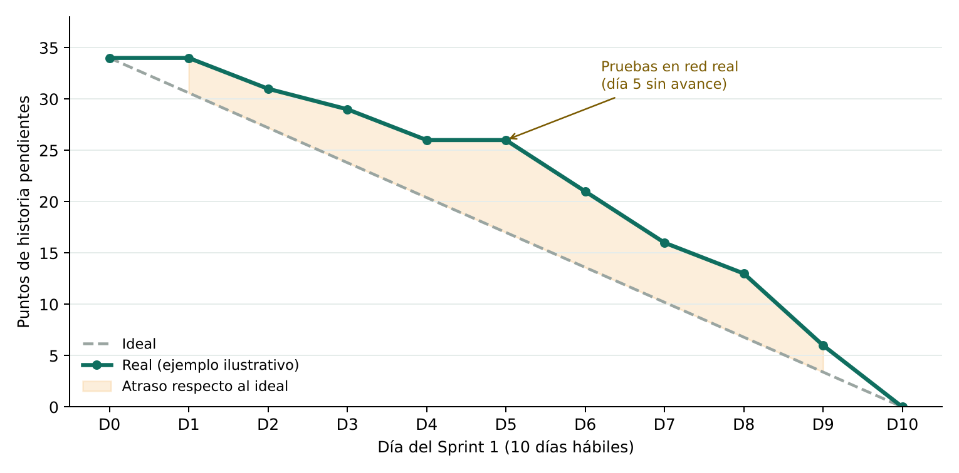
Figura 17. Burndown Chart del Sprint 1 (34 puntos, 10 días hábiles).
Nota
La línea «Real» es un ejemplo ilustrativo del formato. Reemplácela con el registro diario del equipo antes de la sustentación.

4. Conclusiones
- El modelado del negocio permitió reconocer que el valor de la aplicación no está solo en escanear, sino en entender y recordar la red: los cinco casos de uso del negocio se cubrieron con 19 requisitos funcionales y 8 no funcionales.
- La matriz de trazabilidad demostró que cada necesidad del documento visión está atendida por al menos un requisito, un caso de uso, un componente y una prueba, lo que reduce el riesgo de omitir funcionalidades.
- La arquitectura en capas con MVVM y un motor de red en Kotlin puro facilitó probar la parte más crítica sin un teléfono: el escaneo de extremo a extremo encontró 30 de 30 equipos en unos 5 segundos en una red simulada.
- Combinar cinco métodos de descubrimiento y una segunda pasada responde directamente a la queja más frecuente de los usuarios de la competencia: dispositivos que no aparecen.
- La desnormalización controlada del modelo físico (tres tablas en SQLite) simplificó la persistencia sin perder la información del modelo lógico normalizado.
- La combinación de RUP y Scrum resultó complementaria: RUP aportó los modelos y los hitos de arquitectura, y Scrum la cadencia de entrega en incrementos demostrables.

5. Recomendaciones
- Validar todas las historias de los Sprints 2 a 4 en al menos tres teléfonos de distintas marcas y versiones de Android antes de la prueba cerrada.
- Preparar la app para el permiso de red local de Android 17 (ACCESS_LOCAL_NETWORK) antes de subir el nivel de API objetivo a 37, con una pantalla que explique por qué se necesita.
- Registrar el avance diario real de cada sprint para que el Burndown Chart y la velocidad reflejen datos medidos.
- Migrar la persistencia a Room y agregar pruebas automatizadas de interfaz cuando el esquema crezca.
- Mover los textos de la interfaz a strings.xml para traducir la app a otros idiomas.
- Evaluar el plan Pro y la vigilancia en segundo plano solo después de obtener usuarios y reseñas, manteniendo gratis el escaneo básico.

Referencias
Android Developers. (2025). Guía de arquitectura de apps. Google. https://developer.android.com/topic/architecture
Android Developers. (2026). Local network permission. Google. https://developer.android.com/privacy-and-security/local-network-permission
Cheshire, S. y Krochmal, M. (2013). Multicast DNS (RFC 6762). Internet Engineering Task Force. https://www.rfc-editor.org/rfc/rfc6762
Cheshire, S. y Krochmal, M. (2013). DNS-Based Service Discovery (RFC 6763). Internet Engineering Task Force. https://www.rfc-editor.org/rfc/rfc6763
Elmasri, R. y Navathe, S. B. (2016). Fundamentals of Database Systems (7.ª ed.). Pearson.
ISO/IEC/IEEE. (2018). ISO/IEC/IEEE 29148:2018 Systems and software engineering — Life cycle processes — Requirements engineering.
Jacobson, I., Booch, G. y Rumbaugh, J. (1999). The Unified Software Development Process. Addison-Wesley.
Kruchten, P. (2003). The Rational Unified Process: An Introduction (3.ª ed.). Addison-Wesley.
Schwaber, K. y Sutherland, J. (2020). La Guía de Scrum. https://scrumguides.org
Open Connectivity Foundation. (2015). UPnP Device Architecture 2.0.

